**ВСТУП**

Моделювання господарської діяльності підприємства, як об‘єкта дослідження, передбачає розробку певних економіко-математичних моделей для найбільш повного і достовірного відображення процесу функціонування, як суб‘єкта господарювання в цілому, так і окремих його структурних підрозділів.

Підприємство - центр відносно автономних рішень. Ці рішення мають різну природу і масштаби в залежності від того, чи йде мова про досягнення довгострокових цілей, їх конкретизації в стратегії підприємства, або про короткочасної адаптації до умов зовнішнього середовища, ринкової кон'юнктури. Але в будь-якому випадку зроблений вибір і прийняті рішення будуть мати фінансові наслідки, які необхідно прогнозувати. Ці прогностичні фінансові наслідки здатні виявитися критерієм вибору тих чи інших варіантів поведінки підприємства.

Високої адаптаційної здатності нелегко досягти підприємствам малого бізнесу, бо їх створення і успішне функціонування зазвичай повністю залежать від однієї людини або невеликої групи осіб, цілком компетентних для того, щоб зловити кон'юнктурну удачу, але не завжди мають можливість вчасно діагностувати глобальні структурні зміни в економіці і прийняти необхідність крутого повороту в діяльності підприємства, а також і здійснити цей поворот.

Між малими та середніми підприємствами відбувається щось на зразок "природного відбору", в результаті виживають ті, хто зможе краще пристосуватися до життя, розвиватися і навіть процвітати в несприятливих умовах загальних і галузевих спадів ринків.

В оптимізації функціонування підприємства не останнє місце займає переробка великих обсягів інформації. Ухвалення правильних рішень стає необхідною передумовою рентабельності виробництва. Звідси необхідні нові технології переробки інформації, нові прийоми і методи вироблення ефективних рішень. В системі механізму прийняття рішень найважливіше місце належить економіко-математичним методам - одному з найважливіших розділів математики.

Здійснення виробничого процесу в сільському господарстві в умовах ринкової системи господарювання передбачає повну самостійність і відповідальність, самоокупність і самофінансування виробництва. Для цього необхідно забезпечити раціональне використання всіх наявних ресурсів, тобто використовувати їх так, щоб від цього була найбільша віддача. Тому ефективність розвиток економіки в цілому і окремого трудового колективу, вимагає наукового планування і управління виробництвом. Здійснення в умовах ринкової економіки, необхідно врахувати багато особливостей економічного і соціального характеру. Для цього колективи сільськогосподарських підприємств повинні мати здатність оперативно реагувати на зміни, в короткий термін оцінювати ситуацію, що склалася на ринку, а при прийнятті рішень, прогнозувати кінцеві результати своєї роботи.

Правильно обрана стратегія розвитку сільськогосподарських підприємств сприяє зростанню виробництва і підвищення ефективності функціонування в майбутньому.

Об'єктом дослідження є ТОВ «АльфаСтар»,

Головна мета написання даної випускної кваліфікаційної роботи - складання модельної програми основних бізнес-процесів ТОВ «АльфаСтар».

Виходячи з мети, поставленої в даній роботі, необхідно виконати наступні завдання:

1) стратегічний аналіз діяльності підприємства;

2) опис організаційної структури компанії;

3) побудова моделей бізнес-процесів ТОВ «АльфаСтар»;

4) аналіз бізнес-процесів, вироблення рекомендацій щодо їх зміни;

5) визначення перспективних напрямків автоматизації ТОВ «АльфаСтар».

Методичною базою для написання дипломного проекту є праці вітчизняних вчених-аграріїв, матеріали періодичної преси, дані статистичних збірників.

При написанні дипломної роботи були використані методи: розрахунково-конструктивний, абстрактно-логічний та економіко-математичний.

Вихідними даними для написання дипломного проекту стала бухгалтерська документація, річні звіти ТОВ «АльфаСтар», методичні рекомендації та спеціальна література

**1. Теоретичні основи управління якістю в сфері агропромислового виробництва**

**1.1 Функції та завдання агропромислового комплексу в економіці країни та в якості ефективного управлінням підприємством.**

Тривалий період в економічній науці і практиці аграрний сектор розглядався окремо від галузей народного господарства, які обслуговують сільське виробництво і забезпечують його, що займаються просуванням і реалізацією сільськогосподарської продукції. Термін "агропромисловий комплекс" увійшов в обіг в середині сімдесятих років минулого століття, на той час він склався як єдине ціле. Розвиток агропромислового комплексу історично обумовлене розвитком науково-технічного прогресу, вторгненням його досягнень в аграрний сектор, посиленням взаємозв'язку сільського господарства і промисловості.

Сьогодні АПК представлений сукупністю галузей національної економіки, що включає сільське господарство і галузі промисловості, тісно з ним пов'язані. Дані галузі здійснюють перевезення, зберігання, переробку продукції виробленої в сільськогосподарському секторі, поставку результатів виробництва споживачам, забезпечують сільське господарство технікою, хімікатами і добривами, обслуговують аграрний сектор.

Основними функціями, притаманними агропромислового комплексу є:

- задоволення запитів споживачів;

- забезпечення робочих місць, а також поліпшення соціальних умов працюючих

- забезпечення гарної якості життя сільського населення;

- зниження витрат на виробництво і переробку продукції.

Не можна не помітити те, що розвиток агропромислового комплексу сприяє підвищенню продуктивності праці, технічному розвитку техніки сільського господарства і промисловості, зростання самозабезпеченості держави власними продуктами харчування, підвищенню кваліфікації робочої маси, скорочення сільськогосподарського перенаселення і регулювання суспільної міграції.

У формуванні остаточної продукції аграрного виробництва на різних стадіях виготовлення та обігу прямо або побічно беруть участь понад сімдесят галузей економіки країни.

У структуру агропромислового комплексу входять ті галузі, які технологічно і економічно пов'язані і безпосередньо беруть участь, як в ході виготовлення, так і в доведення кінцевої продукції до покупця. Співвідношення сфер, які беруть участь у виготовленні продуктів харчування і непродовольчих товарів споживання, показує галузеву структуру агропромислового комплексу.

Перша сфера об'єднує сукупність галузей промисловості, в неї включаються галузі які випускають засоби виробництва для сільського господарства і галузей промисловості, що переробляють сировину, яка надходить від сільського господарства. До них відносяться: тракторни та сільськогосподарськи машинобудування, машинобудування з виробництва обладнання для тваринництва, кормовиробництва, харчової та легкої промисловості, виробництво меліоративної техніки, мінеральних добрив, сільське виробниче будівництво, комбікормова і мікробіологічна промисловість, обслуговуючі галузі агропромислового комплексу.

До другої сфері агропромислового комплексу відносять саму галузь сільського господарства, що включає тваринництво і землеробство, як основні види господарювання. Також до цієї сфери відносять такі види господарств, як рибне (річкове і ставкове) і лісове.

У третю сферу об'єднують галузі з переробки сировини сільськогосподарського виробництва.

Четверта сфера (виділяється не у всіх класифікаціях) обслуговує. Надає послуги з перевезення, зберігання та реалізації продукції АПК. Вона також включає формування кадрового потенціалу для агропромислових виробництв і наукове обслуговування комплексу.

Територіальна (регіональна) структура АПК включає сукупність відповідних галузей в рамках даної території, тобто в масштабах області та району. Територіальні АПК районів і областей є складовими елементами єдиного агропромислового комплексу регіона.

Головна їх мета - оптимізувати розміри виробництва сільського господарства і продукції промисловості з сільськогосподарської сировини власних виробництв для потреб місцевого населення, а також для реалізації в інші регіони. Особливістю відрізняє регіональні АПК є спеціалізація сільськогосподарського виробництва, так як вона безпосередньо визначає їх спеціалізацію.

Продуктово-сировинна схема АПК містить як продовольчий так і не непродовольчий комплекс. У продовольчий комплекс включають: зернопродуктовий, картоплепродуктовий, бурякоцукровий, м'ясний, молочний, олійно-жировий. Комплекс непродовольчих товарів містить відповідно підкомплекси: кормової, текстильний, шкіряний, хутряної та інші підкомплекси.

У кожному з даних комплексів і подкомплексов є підприємства, що спеціалізуються на виготовленні спеціалізованих засобів виробництва, на промисловій переробці сировини сільського господарства, що забезпечують зберігання і реалізацію готової продукції.

Головною функцією продуктово-сировинних комплексів і підкомплексу є продовольче забезпечення населення, задоволення споживачів в необхідних товарах і сировину.

Економічна і соціальна реорганізація сільськогосподарського сектора економіки є основним результатом роботи держави, промислових і торгових фірм і навіть окремих фермерів над структурою взаємодії всіх галузей АПК.

Таким чином, проаналізувавши структуру агропромислового комплексу країни можна зробити висновок про те, що вона складна, динамічна і визначається ступенем розвитку продуктивних сил і рівнем суспільних потреб в його кінцевому продукті.

Агропромисловий комплекс - один з головних секторів економіки в Україні. Він є стратегічно важливою сферою для життєдіяльності держави, так як він виробляє продукцію життєво необхідну для суспільства і зосереджує величезний економічний потенціал. Задіяна п'ята частина виробничих фондів, і створюється близько третини валового національного доходу. Розвиток агропромислового комплексу у вирішальній мірі визначає стан всього народногосподарського потенціалу, рівень продовольчої безпеки держави і соціально-економічну обстановку в суспільстві.

Розвиток АПК має великий вплив на рівень добробуту країни, оскільки його продукція становить близько 80% всіх товарів народного споживання.

Основною метою діяльності агропромислового комплексу є забезпечення населення країни продовольством. Досягнення цієї мети неможливо без стійкого розвитку які входять до нього галузей і сфер виробництв, відновлення і відтворення використовуваних природних ресурсів, особливо землі.

З цієї причини були і залишаються головними цілями агропромислового комплексу цілі організації діяльності всіх сфер комплексу з метою вилучення високих кінцевих результатів, а також результат стабільного підйому аграрного виробництва, надійне постачання держави продуктами харчування та сільськогосподарською сировиною. Для досягнення даної мети чимале значення має державне управління агропромислового сектора економіки.

Значення АПК важко переоцінити, тому що це один з найбільших міжгалузевих комплексів в економіці, його частка у ВВП країни - 5-6%.

Сьогодні, підприємство це складна виробнича система, що містить такі складові, як основні засоби, сировину і матеріали, трудові та грошові резерви. Ключова мета управління - це застосування згаданих складових таким способом, щоб гарантувати ефективну роботу цілої виробничої системи, її виживання і формування в умовах жорсткої ринкової конкуренції.

Процес управління організацією включає в себе 4 основні функції, це планування, організація, мотивація і контроль.

Функція планування полягає у формуванні рішення щодо цілей організації, побудови плану робіт для їх досягнення.

В основі функції організації лежить формування структури, яка буде сприяти досягненню стратегічних і тактичних планів підприємства.

Завданням функції мотивації є можливість задоволення потреб працівників завдяки хорошій роботі і якісному виконанню своїх обов'язків.

Всі перераховані вище функції управління беруть участь у створенні продукції, що випускається, і, відповідно всі вони мають тісний контакт з процесом управління якістю, можна сказати, сприяють йому. Кожна з цих функцій вносить незаперечний внесок в формування структури управління якістю, яка в подальшому сприяє забезпеченню належної якості виробництва і випуску продукції.

Так як контроль якості вважається однією з деталей загального управління організацією, то він ніяк не може розглядатися окремо від системи менеджменту, яка описує загальні закономірності управлінської діяльності. З цієї причини з метою формування успішної структури управління дуже важливо користуватися положеннями та рекомендаціями менеджменту, які можуть бути застосовні в управлінні якістю. Це дозволить:

- мати повне уявлення про всі фактори, що впливають на організацію, як внутрішніх так і зовнішніх, в яких здійснюється процес управління якістю;

- зрозуміти всю сутність управління і ознайомитися зі структурою управління на підприємстві, виявити місце і роль управління якістю в загальній структурі управління.

- використовувати досвід менеджменту організації управлінні якістю, застосовувати підходи і методи виконання управлінських функцій.

Сьогодні наука про якість переключає увагу з управління якості у виробництві і поширюється на всі процеси в діяльності організації. Наслідком цього став перехід від якості процесу на загальний якості організації. Необхідно переглянути сутність і інструменти управління якістю, покладені в основу процесного підходу. Кожен процес має характерні явні і приховані втрати, тому необхідно ведення процесного обліку та аналізу витрат на якість, необхідних для усунення наслідків, викликаних невиконанням вимог до якості.

Формування системи менеджменту якості в агропромисловому комплексі сьогодні є нагальною потребою. Вирішення цієї проблеми необхідно, для того щоб продукція вітчизняних сільськогосподарських підприємств стала більш конкурентоспроможною, так як найважливішим критерієм розвитку і особою будь-якої організації є високоякісна продукція.

Кожна галузь народного господарства характеризується такими параметрами, як застосування засобів виробництва, виробничі навички працівників, види продукції, виробничі відносини. Агропромисловий комплекс має в цьому плані велику специфіку, яку необхідно враховувати при управлінні агропромисловим підприємством:

- основною особливістю агропромислової галузі є те, що в якості головного і незамінного засоба виробництва використовується земля. У порівнянні з іншими основними засобами земля при правильному використанні не зношується, а зберігає свої якості.

- не менше специфічно, що засобами виробництва тут виступають живі організми (рослини і тварини), розвиток яких підпорядковане біологічним законам. Навпаки промислові технології засновані на застосуванні хімічних, фізичних і механічних закономірностей.

- особливо виражена залежність від грунтово-кліматичних умов, тоді як на промислове виробництво цей фактор серйозного впливу не робить.

- ще одна відмінність в тому, що робочий період в сільському господарстві не збігається з періодом виробництва, що відображає чітко виражену сезонність. Сезонність впливає на організацію виробництва, показники використання техніки і потреба в трудових ресурсах.

- створена продукція в АПК дуже часто використовується самої галуззю як засоби виробництва (насіння, корми, молодняк худоби, органічні добрива), тоді як промисловість основну сировину отримує від підприємств інших галузей.

Перераховані вище, а також і інші особливості сільського господарства обов'язково слід враховувати при організації аграрного виробництва і вироблення дієвих економічних механізмів розвитку галузі.

Виробництва продуктів високої якості в сільському господарстві в даний час приділяється особлива увага, оскільки це стимулюється підвищеною ціною продукту і більш високою конкурентоспроможністю. Однак системи управління якістю в сільському господарстві як самостійної галузевої сфери дій до цих пір не побудовано, і якість продукції сільського господарства регулюється у вигляді супутнього процесу. Багато в чому це відбувається тому, що система управління якістю в сільському господарстві надзвичайно складна і слабо вивчена. Дійсно, функції системи управління якістю в сільському господарстві характеризуються багатофакторної спрямованістю. Сучасному сільському господарству для виробництва якісних продуктів потрібна спеціальна продукція від численних суміжників - самостійних об'єктів якості. І ця залежність багато в чому не врегульована.

Якість сільськогосподарської продукції - це сукупність характеристик продовольства, сировини, послуг, що відносяться до його здатності задовольняти зростаючі інтереси, вимоги споживача за прийнятною ціною. Управління якістю - досягнення цих цілей ефективними методами. Рівень якості сільського господарства як галузі економіки можна оцінити здатність задовольняти потреби населення країни в продуктах харчування і сировину для промисловості. Рівень цього задоволення за кількістю і якістю нормується оптимальної фізіологічною потребою людей різних статевовікових і соціально-виробничих груп. Вироблене сільгоспвиробником продовольство і сировину, надані послуги наділяються різним рівнем якості. Базовий показник якості - безпека сільськогосподарської продукції та методів її виробництва для людини, навколишнього середовища і тваринного світу.

Провідною в системі управління якістю є природно-ландшафтне середовище сільськогосподарського виробництва, що є зональним базовим об'єктом продукційного процесу, перш за все, для галузі рослинництва. Інший базовий об'єкт якості, за своєю значимістю відносяться до групи системоутворюючих, формує якість життя і соціальної сфери села. Індикатори якості для цієї сфери визначені і реалізуються, хоча і в усіченому вигляді, відповідної федеральної цільової програмою.

Суб'єкти ринку, створюють матеріально-технічну і енергетичну базу сільського господарства, виступають в ролі споживачів ресурсів, тому агровиробники в системі управління якістю повинні пред'являти свої вимоги до них з урахуванням використовуваних технологій виробництва. На жаль, відносини в цій сфері нормативно не врегульовані. Розгорнута сфера послуг для сільського господарства являє собою іншу групу об'єктів, що працюють в інтересах сільгоспвиробників. Якість виробничого, фінансового, транспортного, технічного та інших видів сервісу також не визначене відповідними нормативними актами. Сільськогосподарську сировину для отримання продовольства і непродовольчих товарів має пройти переробку в системі харчової, легкої та інших галузей промисловості, а щоб досягти кінцевих споживачів продукція повинна пройти через об'єкти логістичних структур. У сільськогосподарському виробництві можна виділити чотири укрупнені ресурсні сфери управління якістю, об'єднані схожістю інструментів регулювання: інженерно-технічна, біологічна, економічна, менеджмент. В інженерно-технічній сфері основними регуляторами якості виробленої продукції та послуг виступають: техніка та обладнання; машинні технології виробництва продукції як процес використання техніки; технічні послуги з підтримки машин в працездатному стані; логістичні послуги щодо забезпечення сільгоспвиробників матеріально-технічними та енергетичними ресурсами; виробничі послуги з виконання технологічних, транспортних, агрохімічних, меліоративних, технічних та інших процесів; енергетика. У свою чергу кожен з перерахованих регуляторів якості многосторонен за дією на якість продукції і складається з багатьох складових - критеріїв, які можуть бути використані в ролі первинних інструментів управління якістю різних об'єктів.

Біологічна сфера управління якістю виробництва сільськогосподарської продукції є визначальною, оскільки галузь в цілому належить до біологічно орієнтованих систем і її продукція призначена для задоволення фізіологічних потреб населення в продуктах харчування. Живі організми (рослини, тварини) є об'єктом продукційного процесу. Тому якість продукції визначається ресурсами управління цим процесом з урахуванням фізіологічних інтересів споживачів.

У машинній технології введені операції по спрямованому впливу на рослини, тварин, середовище їх життєдіяльності (грунт, мікроклімат приміщень) З метою отримання прогнозованих параметрів якості біологічної сировини на виході виробничого циклу.

Сфера економічного управління якістю включає в себе стимулюючі регулятори якості. Вони спрямовані на учасників власне сільськогосподарського виробничого процесу і різноманітних послуг. Для досягнення необхідних параметрів якості економічними регуляторами можна ефективно управляти якістю продукції, сировини і послуг на різних стадіях виробництва, переробки і реалізації. менеджмент якість агропромисловий персонал

Як показує вітчизняний і зарубіжний досвід, регулятор управління якістю найбільш ефективно впливає через наділення керівників сільськогосподарських структур і підприємств функціональної відповідальністю за недотримання якості продукції та послуг. Саме так визначено ставлення до якості керівників зарубіжними нормативами управління.

Якість життя в управлінні якістю в сільському господарстві є багато в чому визначальним, системним. У сільській економіці воно формує базу для оснащення сільськогосподарського виробництва ефективними кадрами. Тільки через високий рівень життя можна залучити в сільське господарство високопрофесійних фахівців, працівників масових професій, сфери послуг і інші кадри, здатні до ведення якісного виробництва.

За рівнем якості життя сільське господарство серйозно відстає від інших сфер економіки. За величиною зарплати воно займає практично останнє місце, за рівнями комфорту життя, соціальної облаштованості в інфраструктурі кратно поступається міському. Необхідна модернізація посадових і професійних функцій для різних сільськогосподарських працівників в плані підвищення їх відповідальності за якість виробленої продукції, сировини, послуг та ін. Потребує модернізації і система підготовки кадрів для стимулювання якісної революції на селі.

Від управління якістю в сфері забезпечення матеріально-технічними ресурсами багато в чому залежить якість кінцевого продукту діяльності виробництва.

Таким чином, можна зробити висновок про те, що ефективність діяльності агропромислового підприємства залежить від безлічі факторів, як керованих, так і непідконтрольних людині, тому має місце судження про незамінною ролі менеджменту якості в управлінні агропромисловим підприємством.

Проблема якості має універсальний характер. Якість є потужним засобом експансії в світовому економічному просторі і найважливішим фактором підвищення конкурентоспроможності продукції.

Досвід показує, що неможливо забезпечити конкурентоспроможність, випуск високотехнологічної продукції на світовий ринок без застосування міжнародних стандартів на системи якості.

**1.2 Значення, сутність та показники економічної ефективності**

Сільське господарство складається з двох основних частин: рослинництва (землеробства) і тваринництва. На рослинництво доводиться в середньому близько 40% валової продукції сільськогосподарського виробництва.

Рослинництво:

1) Одна з основних галузей сільського господарства, що займається головним чином обробітком культурних рослин для виробництва рослинницької продукції. Забезпечує населення продуктами харчування.

Рослинництво включає: рільництво, овочівництво, плодівництво, виноградарство, лісівництво, квітникарство.

2) Наука про культурні рослини і методи їх вирощування з метою отримання високих врожаїв найкращої якості з найменшими витратами праці і засобів (приватне землеробство).

Основні завдання рослинництва: розробка і вдосконалення технології обробітку сортів інтенсивного типу (здатних найбільш продуктивно використовувати родючість грунту, чуйних на високі дози добрив і зрошення, стійких до вилягання, шкідників і хвороб, пристосованих до механізованого обробітку, що володіють високою якістю продукції); роботи з дослідження стійкості рослин до посухи, низьких і високих температур, засолення грунту; розробка і впровадження інтегрованих систем захисту рослин від хвороб і шкідників; створення найбільш ефективних форм добрив; меліорація земель; подальше вивчення фізіолого-біохімічних і генетичних основ імунітету; вдосконалення методів програмування високих врожаїв; розробка високомеханізованих способів обробітку культур.

Основна увага при аналізі направлено на виявлення можливостей зростання валової продукції рослинництва в господарстві, визначення шляхів використання виявлених резервів. В ході планування необхідно оцінити виконання плану виробництва валової продукції рослинництва; визначити вплив різних чинників на вихід продукції рослинництва; встановити причини, що сприяли більш високому виходу продукції або зробили негативний вплив; намітити шлях і підрахувати резерви збільшення виходу продукції рослинництва в господарстві.

Ефективність виробництва - складна економічна категорія, в ній відбивається дію об'єктивних економічних законів і показується одна з найважливіших сторін суспільного виробництва - результативність.

Кількісно економічна ефективність виробництва може виражатися по-різному. В одних випадках вона проявляється в зростанні обсягів продукції при незмінних ресурсах і витратах, в інших - в зменшенні виробничих витрат на ту ж кількість продукції, та в зростанні обсягів виробництва, і в скороченні виробничих витрат.

Ефективність - це не тільки співвідношення витрат і результатів виробництва, а й якість, корисність продукції для споживача. Підвищення економічної ефективності виробництва сприяє зростанню доходів господарств, отримання додаткових коштів для оплати праці і поліпшення соціальних умов.

Вищим критерієм ефективності є повне задоволення суспільних і особистих потреб при найбільш раціональному використанні наявних ресурсів.

Розрізняють ефективність виробництва як чисто економічну, так і соціально-економічну. Соціально-економічна ефективність являє собою ступінь задоволення потреб населення за рахунок створюваного продукту. Вона також спрямована на підвищення рівня життя населення, поліпшення умов праці, збільшення вільного часу людини.

Ефективність сільськогосподарського виробництва - складна економічна категорія. У ній відбивається одна з найважливіших сторін суспільного виробництва - результативність. При характеристиці кінцевого результату слід розрізняти поняття ефект і економічна ефективність. Ефект - це результат тих чи інших заходів, що проводяться в сільському господарстві. Так, ефект від застосування добрив виражається у вигляді надбавки врожаю. Однак отриманий ефект не дає уявлення про вигідність застосування добрив. Тільки по одному ефекту недостатньо судити про доцільність проведених тих чи інших заходів. Більш повну відповідь на це питання дає показник економічної ефективності, коли порівнюються результати виробництва з витратами матеріально-грошових коштів. Економічна ефективність показує кінцевий корисний ефект від застосування засобів виробництва і живої праці, іншими словами, віддачу сукупних вкладень. У сільському господарстві це отримання максимальної кількості продукції з одиниці площі при найменших затратах живої і матеріалізованої праці [28].

Ефективність виробництва продукції зернових культур - економічна характеристика результатів виробничо-фінансової діяльності господарства. Практично вона виражається в збільшенні кількості виробленої продукції зернових культур і зниження витрат на її виробництво. Результатом зростання ефективності виробництва продукції зернових культур має бути забезпечення необхідної маси прибутку, високої продуктивності праці та її оплати. В умовах ринкової економіки основним фактором, що впливає на стан виробника, є попит. Різко скоротився попит на фуражне зерно в результаті зменшення поголів'я тварин; при цьому імпорт кормового зерна значно скоротився, а імпорт тваринницької продукції відповідно зріс. Оскільки попит на хлібопродукти надалі збільшуватися не буде, зростання виробництва зерна можливий в основному за рахунок розвитку тваринництва і нарощування експорту[30].

В умовах ринкової економіки при розробці та впровадженні нових прийомів і засобів обробітку сільськогосподарських культур необхідна оцінка ефективності їх використання у виробництві. Для цього застосовують різні показники: натуральні, трудові фінансові, енергетичні, умовні, комбіновані. Натуральні показники характеризують ефективність нових розробок у порівнянні з еталоном (контролем), але вимагають підтвердження ефективності наднормативних фінансових і ресурсних витрат. Трудові показники доповнюють натуральні, відображаючи вплив застосування нової розробки на трудомісткість виробництва, підвищення якої призводить до зростання витрат на оплату праці. Фінансові (грошові показники) через часті зміни цін і тарифів можна застосовувати лише з багатьма застереженнями.

Внаслідок цього все ширше використовуються енергетичні показники ефективності, які досить стабільні, що не залежать від частих змін в економіці, але чітко відображають зміни в технологіях вирощування сільськогосподарських культур. Умовні показники же недостатньо об'єктивні. Найбільш раціональними в даний час можна вважати комбіновані показники, що не містять фінансових компонентів. Вони утворюються шляхом об'єднання об'єктивних показників ефективності виробництва, не схильних до впливу економічної кон'юнктури, натуральних, трудових, енергетичних. Шуканий показник повинен бути придатний для оцінки ефективності не тільки технології в цілому, але також складових її прийомів і засобів.

Ефективність виробництва розуміють як співвідношення результатів і витрат. її так само визначають як відношення результатів до ресурсів. Ресурсний підхід має перевагу перед витратним, оскільки враховує родючість земель. При цьому грошові оцінки ресурсів не досконалі, так як окремі їх види служать чинниками виробництва, неоднаково впливають на результат.

Внаслідок кліматичної циклічності умов вирощування сільськогосподарських культур ефективність виробництва виступає поточної (річний). Її слід розраховувати на основі зіставлення ефекту виробництва, вираженого обсягом кінцевої продукції, і сукупних витрат, пов'язаних з використанням виробничих фондів і робочої сили. Для конкретизації цього показника необхідно отримати сукупну оцінку, що відображає інтенсивність використання обох видів ресурсів. З метою порівняння ресурсів потрібно виявити їх загальні властивості, за допомогою яких можна було б отримати однорідні оцінки для визначення їх обсягу.

У сільському господарстві показником ефективності вдосконалених прийомів і способів виробництва здавна вважається досягнення найбільших результатів при найменших витратах. У зв'язку з цим визначення економічного ефекту від застосування нових прийомів і засобів складається в розрахунку економії сукупного (живого і матеріалізованої) праці, що витрачається на одиницю продукції (що викликає підвищення її споживчої вартості), у визначенні приросту валового і чистого доходу.

В якості конкретних показників ефективності в рослинництві виступають збільшення виходу продукції з 1 га, підвищення продуктивності праці, зниження собівартості продукції, зростання чистого доходу, скорочення приведених витрат (з урахуванням повернення капіталовкладень) Економічну ефективність сільськогосподарського виробництва характеризує рентабельність, яка представляє собою економічну категорію, що відображає прибутковість, прибутковість підприємства. Рентабельність сільськогосподарського виробництва характеризують валовий і чистий дохід, прибуток, рівень рентабельності, окупність витрат [16].

Валовий дохід дорівнює різниці між вартістю валової продукції і матеріальними витратами:

ВД = ВП - МОЗ, (1.1)

де ВП - вартість валової продукції;

МОЗ - матеріальні витрати.

Чистий дохід - різниця між вартістю валової продукції і всіма витратами на її виробництво:

ЧД = ВП - ВЗ, (1.2)

де ВП - вартість валової продукції;

ВЗ - витрати на її виробництво.

Прибуток від реалізації продукції та послуг розраховують відніманням з грошової виручки повної (комерційної) собівартості:

П = В - ПС, (1.3)

де В - грошова виручка;

ПС - повна (комерційна) собівартість.

Чистий прибуток підприємства - це валовий прибуток мінус податки, які не ввійшли в собівартість.

При визначенні економічної ефективності виробництва продовольчого і фуражного зерна використовується різна система показників. За продовольчого зерна розраховують врожайність, собівартість 1 ц продукції, витрати праці на 1 ц, прибуток у розрахунку на 1 га посівів, рівень рентабельності [17].

Рівень рентабельності - даний показник характеризує величину прибутку, що припадає на кожну одиницю спожитих ресурсів:

  %, (1. 4)

де П - прибуток від реалізації продукції і послуг,

ПС - повна собівартість.

Ефективність обробітку культур характеризують такі показники як врожайність, вихід кормових одиниць і перетравного протеїну з 1 га, собівартість 1ц зерна, 1ц корм. од. і 1ц перетравного протеїну . Показник, що відображає ефективність галузі рослинництва в розрізі окремих видів продукції є урожайність.

Урожайність - кількість продукції в натуральному вираженні, отриманої з 1 га площі

    (1.5)

 Де ВР - врожайність, ВП - валова продукція, Sп - площа зайнята (посіяна).

Як правило, чим вище врожайність, тим нижча собівартість і затрати праці на 1 ц продукції і відповідно вище рентабельність. Однак подібний взаємозв'язок показників спостерігається лише тоді, коли сільське господарство розвивається в нормальних умовах, тобто відсутня диспаритет цін на матеріально-технічні ресурси та сільськогосподарську продукцію, а держава надає товаровиробникам необхідну підтримку. Окупність матеріально-грошових витрат визначається за такою формулою:

 , (1.6)

Де Ок - окупність, ВП - валова продукція, МОЗ - матеріальні витрати. Ефективність зернового виробництва визначається впливом складного комплексу природно-кліматичних, науково-технічних, технологічних і організаційно-економічних чинників; на сільськогосподарських підприємства. До основних причин спаду зернового виробництва і зниження його ефективності відносяться [26]: - посилення диспаритету цін в товарному обміні між сільським господарством та іншими галузями народного господарства; через це сільськогосподарські підприємства не в змозі вчасно оновлювати машинно-тракторний парк і поповнювати оборотні кошти; - труднощі з реалізацією продукції, відсутність гарантованих ринків збуту зерна; - монополізм підприємств III сфери АПК,

У результаті сільськогосподарські товаровиробники ніяк не можуть впливати на подальше просування своєї продукції, брати участь у формуванні та розподілі прибутку; - відсутність серйозної державної підтримки галузі. Показники ефективності виробництва зерна в чому залежать від набору вирощуваних культур. Найбільш рентабельними з них є пшениця (особливо озима), жито, гречка. Багато господарств збільшують посівні площі під цими культурами, так як в умовах ринкової економіки діє жорстке правило: проводити можна лише те, що користується попитом і приносить максимальний прибуток [28]. Ефективність управління визначається різними показниками об'єкта управління, що мають кількісний і якісний характер. Таким чином, результативність діяльності сільськогосподарських підприємств залежить від якості використання матеріальних, фінансових і трудових ресурсів. Виходячи з цього, ефективної можна вважати таку систему управління, при якій створюються сприятливі умови для досягнення виробничим колективом поставлених цілей в оптимальні терміни при найвищих кількісних і якісних показниках і необхідних витрат ресурсів.

**1.3 Фактори підвищення ефективності зернового виробництва**

Ефективність кожної галузі сільського господарства обумовлює своя система факторів. На ефективність обробітку зернових культур впливає система факторів, які можна об'єднати в чотири основні групи: агробіологічні, технічні, організаційно-економічні та соціальні.

У першій групі (агротехнічні та біологічні фактори) найбільш важливе значення має використання перспективних, сортів і гібридів зернових культур, система насінництва, система обробітку грунту та догляду за рослинами, система заходів по боротьбі з шкідниками та хворобами рослин, розміщення зернових культур в сівозміні, а також система заходів з охорони навколишнього середовища. Ефективність селекційної роботи безпосередньо пов'язана з організацією насінництва. В економічно розвинених країнах накопичений великий досвід насінництва на промисловій основі. Воно являє велику самостійну галузь сільського господарства, засновану на індустріальних методах виробництва. Насінництво концентрується в найбільш сприятливих агрокліматичних зонах і організовано за чіткою схемою взаємопов'язаних вузькоспеціалізованих і в той же час економічно самостійних ланок. Все це забезпечує швидке розмноження кращих сортів, висока якість насіння. Нові сорти зернових культур займають зону районування за три-чотири роки. Правильно проведена обробка грунту з дотриманням агротехнічних вимог істотно покращує умови зростання і живлення рослин. Таким чином, якісна обробка грунту є запорукою здоров'я рослин і отримання хорошого врожаю.

Біологічна боротьба зі шкідниками в сільському господарстві, це метод дезінсекції (тобто, в боротьбі проти комах, кліщів, бур'янів і рослинних захворювань), який покладається на хижацтво, паразитизм або на якісь інші природні механізми. Цей метод може бути найважливішим складовим програми по комплексній боротьбі з шкідниками. До другої групи (технічні фактори) входить: система машин з обробки грунту, система машин по сівбі зернових, система машин по догляду за рослинами, система машин зі збирання врожаю та очищення зерна, система технічних засобів по сушці зерна, система машин і устаткування зі зберігання зерна [20]. Система машин по обробці грунту включає прийоми механічного впливу на ґрунт сприяють підвищенню її родючості і створенню кращих умов для зростання і розвитку рослин. Застосовуючи обробку грунту, покращують водний, повітряний і тепловий режими грунту; активізують мікробіологічні процеси в ній, очищають поля від бур'янів, шкідників і збудників хвороб культур, закладають в грунт добрива . Вибір прийому обробки грунту обумовлюється кліматичними умовами, біологічними особливостями вирощуваних культур і їх призначення [4].

У третій групі (організаційно-економічні фактори) найбільш важливе значення мають - попит і пропозиція, організація праці, матеріальне стимулювання, економічні відносини, маркетинг і державне регулювання, спеціалізація і кооперація з виробництва, переробки та зберігання зерна. У четвертій - мотивація праці. Між усіма агробіологічної, технічними організаційно-економічними і соціальними чинниками, прямо або побічно характеризують умови виробництва, його результативність - врожайність, вихід валової продукції, продуктивністю праці, рентабельністю і ін. Є тісний зв'язок [24].

Стабілізації і підвищенню економічної ефективності зернового господарства сприятиме подальша інтенсифікація виробництва, один з головних чинників якої - вдосконалення технології обробітку зернових культур. Досвід передових господарств показує, що застосування інтенсивних технологій вирощування зернових культур навіть в умовах інфляції і диспаритету цін є економічно вигідним. Неодмінна умова досягнення високої врожайності - застосування мінеральних добрив. Як показую дані НДІ і практичний досвід, прибавка врожаю від їх внесення в науково обґрунтованих дозах під основні зернові культури становить в середньому 2-3 ц з 1 га. На жаль, у більшості господарств немає коштів для придбання мінеральних добрив. Значний приріст врожайності і валових зборів зерна може бути досягнутий в результаті скорочення втрат при збиранні врожаю. Як показує досвід провідних господарства, проведення прибирання в оптимальні терміни (10-14 днів) дозволяє запобігти втратам 15-20% врожаю. Неодмінна умова високорентабельного ведення зернового господарства - раціональне використання вирощеної продукції на основі агропромислової інтеграції. У сформованих ринкових умовах, коли недостатньо розвинена ринкова інфраструктура, є труднощі зі збутом продукції, неплатежі, доцільно продавати не сировину, а продукцію в переробленому вигляді. Переробка зерна в місцях його виробництва є економічно вигідною, так як дозволяє раціонально використовувати всю вирощену продукцію і шляхом її переробки залучити до товарообіг. Разом з тим слід зазначити, що багато сільськогосподарських підприємств перейшли на переробку сировини власними силами вимушено, не маючи в більшості випадків ні сучасного обладнання, ні кваліфікованих кадрів. З метою більш повного використання потужностей, а також подолання локального монополізму в області переробки необхідно ширше розвивати кооперацію та інтеграцію сільських товаровиробників і переробників сировини шляхом створення інтегрованих структур [18].

Ринкова економіка вимагає від будь-якого виробника приділяти найсерйознішу увагу маркетингу своєї продукції. Відповідні служби доцільно створювати, по-перше, на великих сільськогосподарських підприємствах, що виробляють широкий асортимент продукції; по-друге, в господарствах, що реалізує значну її частину за межі свого району або області. Необхідно забезпечити їм компенсацію частини витрат на придбання мінеральних добрив, засобів захисту рослин, нафтопродуктів, сільськогосподарської техніки, електроенергії.

Економічна ефективність сільськогосподарського виробництва в основному визначається двома групами факторів. Зовнішні чинники, які залежать від господарської діяльності підприємства - ціноутворення, оподаткування, кредитування, інфляційні процеси, дотації і компенсації, аграрне законодавство і ін.

Внутрішні чинники - урожайність сільськогосподарських культур, продуктивність тварин, собівартість продукції, технологія і організація виробництва, спеціалізація.

В даний час економічна ефективність сільськогосподарського виробництва в значній мірі визначається чинниками першої групи. При налагодженому економічному механізмі друга група чинників більшою мірою формує рівень економічної ефективності.

Основним показником економічної ефективності сільськогосподарського виробництва виступає сума прибутку від реалізації продукції. Остання залежить від розміру виручки від продажу сільськогосподарської продукції та витрат, пов'язаних з виробництвом і реалізацією продукції. У свою чергу ціни продажу конкретного виду сільськогосподарської продукції формуються під впливом попит і пропозиції та значною мірою залежить від шляхів і каналів реалізації продукції [3, 6].

Важливим фактором, який впливає на збільшення виручки від реалізації, є підвищення якості продукції. Від якості, поставленої на ринок продукції, залежить її кількість, так як нестандартна і неякісна продукція реалізується за нижчими цінами або взагалі виключається із загального обсягу проданого товару. Особливо велике значення приділяється якості зерна, цукрових буряків, овочів, молока та іншої сільськогосподарської продукції. Так зниження вмісту білка в зерні, цукристості в цукрових буряках, сухих речовин в томатах призводить до значного зниження ціни реалізації продукції та великих втрат господарства в цілому.

Фактори, що впливають на розмір прибутку, знаходяться в тісному взаємозв'язку один з одним і зміна одного з них веде до відповідних змін інших. Так, загальний обсяг реалізованої продукції впливає на суму прибутку і грошову виручку. У той же час величина грошової виручки залежить від кількості валової продукції і рівня товарності [37].

Найважливішим фактором підвищення ефективності суспільного виробництва, забезпечення високої його ефективності був і залишається науково-технічний прогрес.

Економічна ефективність інтенсифікації - це співвідношення отриманого результату (ефекту) і витрат або ресурсів, що зумовили даний результат. Можливі три варіанти зміни цього співвідношення - зростання, стабілізація і зниження. У першому випадку додатковий ефект перевищує додаткові витрати, ефективність зростає і вкладені кошти забезпечують розширене відтворення; у другому ефективність залишилася колишньою і можливо лише просте відтворення; в третьому варіанті додатковий ефект менше додаткових витрат, що означає, що інтенсифікація здійснюється неефективно [13].

 Для оцінки цього процесу використовують такі показники [37]:

 - вихід валової продукції, валового і чистого доходу в розрахунку на 1 грн. сукупних витрат, 1 га земельної площі, 1 грн. основних виробничих фондів сільськогосподарського призначення, 1 грн. виробничих витрат на 1 працівника або 1 чол.-год;

 - врожайність сільськогосподарських культур;

- собівартість одиниці продукції;

- рівень рентабельності.

Одним з важливих чинників інтенсифікації і підвищення ефективності виробництва є режим економії. Ресурсозбереження повинне перетворитися у вирішальний джерело задоволення зростаючої потреби в паливі, енергії, сировині і матеріалах. Виявлення всього спектра цих та інших чинників, правильний їх облік і використання у виробництві дозволить намітити конкретний комплекс заходів, що забезпечують ефективність галузі рослинництва і її стабільність.

**2. ОРГАНІЗАЦІЙНО-ЕКОНОМІЧНА ХАРАКТЕРИСТИКА ТОВ «АЛЬФАСТАР» І МОДЕЛЮВАННЯ ОСНОВНИХ БІЗНЕС-ПРОЦЕСІВ.**

**2.1. Економічна характеристика ТОВ «АльфаСтар»**

ТОВ «АльфаСтар»є виробником сільськогосподарської продукції.

Організаційно-правовою формою компанії є «Товариство з обмеженою відповідальністю"

Офіційне повне найменування: «Товариство з обмеженою відповідальністю « АльфаСтар».

Скорочене найменування: ТОВ «АльфаСтар».

Компанія ТОВ «АльфаСтар» здійснює такі види діяльності:

* Сільське господарство;
* Рослинництво;
* Вирощування зернових, технічних та інших сільськогосподарських культур;

Управління компанією здійснюють загальні збори членів товариства (збори уповноважених), правління товариства, голова та спостережна рада компанії.

На підприємстві є цех рослинництва і цех тваринництва. У всіх відділеннях є бригади і головні фахівці, які підпорядковуються директору. До складу організаційної структури входять планово-економічний відділ, який здійснює поточне і перспективно техніко-економічне планування виробничої і господарської діяльності підприємства, аналізує результати господарської діяльності цехів, підрозділів і підприємства в цілому. Відділ бухгалтерія веде бухгалтерський і статистичний облік.

Основними видами діяльності ТОВ «АльфаСтар» є виробництво зерна і також інші види господарської діяльності. При визначенні економічного становища та перспектив подальшого розвитку господарства необхідно враховувати не тільки природно-економічні умови, а й його розміри і спеціалізацію.

Кожному рівню розвитку виробничих сил, інтенсивності господарства, його спеціалізації відповідають свої певні розміри підприємств і рівень концентрації виробництва.

Результати господарської діяльності багато в чому залежать від рівня спеціалізації і концентрації виробництва.

Спеціалізація - це зосередження засобів виробництва і робочої сили на виробництві найбільш вигідною і найбільш потрібної продукції. Основними економічними показниками спеціалізації є структура товарної продукції, яка являє собою частину валової продукції, реалізованої за межі підприємства. Додатковими показниками є виробництво продукції на 100 га сільгоспугідь, структура валової продукції і ряд інших показників, що відображають господарську діяльність підприємства. Необхідно розглянути склад і структуру товарної продукції, які представлені в таблиці 2.1

Таблица 2. 1 – Состав и структура товарной продукции ТОВ «АльфаСтар»

|  |  |  |  |  |  |  |  |
| --- | --- | --- | --- | --- | --- | --- | --- |
| Галузі і види продукції | 2012 р. | | 2013 р. | | 2016 р. | | 2016 р.  у % до 2012 р. |
| тис. грн. | % | тис. грн. | % | тис. грн. | % |
| Рослинництво - всього | 627 | 5,2 | 6481 | 42,6 | 285 | 5,0 | 45,4 |
| в тому числі:  - зернові і зернобобові | 130  497  - | 0,1  4,0  - | 5892  583  - | 38,4  4,5  - | 264  19  - | 0,5  0,4  - | у 2 раз  4,0  - |
| - ячмінь | - | - | - | - | - | - | - |
| - жито |  |  |  |  |  |  |  |
| - Інша продукція |  |  |  |  |  |  |  |
| Тваринництво - всього | 11679  911 | 94,9  7,3 | 8737  1324 | 57,4  8,7 | 5417  8 | 95,0  0,1 | 46,4  0,9 |
| Скотарство - всього  молоко | 10142  624 | 82,4  5,1 | 6672  737 | 43,9  4,8 | 5100  309 | 88,5  5,4 | 51,3  49,5 |
| м'ясо ВРХ |  |  |  |  |  |  |  |
| Інша продукція тваринництва | - | - | - | - | - | - | - |
| Всього | 12307 | 100,0 | 15218 | 100,0 | 5697 | 100,0 | 46,3 |

В результаті аналізу даних, представлених в таблиці 2. 1, можна відзначити, що для підприємства відповідно до статуту основним видом діяльності є виробництво зерна і молока. Однак з року в рік виробництво цієї продукції знижується, так виробництво продукції рослинництва в цілому скоротилося на 54,6%. Незважаючи на те, що виробництво зерна зросло в 2 рази, слід зазначити, що в загальній структурі в 2016 р вони займають всього 0,5%. Найвищі показники виробництва зернових спостерігаються в 2013 р, коли вони займали в структурі 38,7%. Виробництво продукції тваринництва за досліджуваний період в цілому скоротилося на 53,6%, виробництво молока в 2 рази, виробництво м'яса на 50,5%.

У таблиці 2. 2 представлені основні показники розмірів підприємства і виробництва.

Таблиця 2. 2 - Основні показники розмірів і виробництва ТОВ «АльфаСтар»

|  |  |  |  |  |  |  |
| --- | --- | --- | --- | --- | --- | --- |
| Показники  Розмір підприємства: | 2012р. | 2013р. | 2014р. | 2015 р. | 2016р. | 2016 р. у % к 2012 р. |
|  | **Розмір підприємства:** | | | | | |
| Площа сільськогосподарських угідь, га | 3171 | 5253 | 4973 | 4973 | 4973 | 156,8 |
| в т. ч. рілля | 2373 | 2373 | 2093 | 2093 | 2093 | 88,2 |
| Середньорічна чисельність працівників, чол. | 103 | 97 | 87 | 61 | 58 | 56,9 |
| в т. ч. зайнятих в с/г  виробництві | 103 | 97 | 87 | 61 | 58 | 56,9 |
| Поголів'я худоби. гол. | 2378 | 2379 | 2380 | 2380 | 319 | 13,4 |
| Середньорічна вартість основних виробничих фондів, тис. грн. | 8424 | 11478 | 11478 | 11395 | 8240 | 97,8 |
| Сумарні енергетичні потужності, л. с. | 8120 | 8120 | 8120 | 7490 | 7490 | 92,24 |
|  | **Розмір підприємства:** | | | | |  |
| Валова продукція, тис. грн | 21060 | 24022 | 19502 | 18446 | 15212 | 72,2 |
| Товарна продукція, тис. грн | 12307 | 15218 | 14412 | 10679 | 5697 | 46,3 |

Як видно з таблиці 2. 2 в ТОВ «АльфаСтар» площа сільгоспугідь збільшилася на 56,9%, при цьому розмір ріллі скоротився на 12,8%, кількість працівників, зайнятих в сільському господарстві підприємства, скоротилося на 46 осіб, тобто на 44,1%, поголів'я худоби скоротилося на 86,6%.

Вартісна оцінка основних фондів - це грошове вираження їх вартості. У ТОВ «АльфаСтар» середньорічна вартість основних виробничих фондів також скоротилася на 2,2%.

Енергетичні ресурси є найважливішими, найбільш впливають на матеріально технічну базу підприємства. Енергетичні ресурси - сумарна потужність механічних, електричних двигунів, електроустановок (в кінських силах) і чисельність робочої худоби.

За період з 2012 р до 2016 р сумарні енергетичні потужності також на 8,8%.

В сучасних умовах важливе значення надається ресурсозбереження, яке повинно стати важливим джерелом задоволення зростаючих потреб в електроенергії, паливі, інших видах сировини і матеріалів.

Також відбулося скорочення виробництва валової і товарної продукції відповідно на 28,8% і 54,7%.

Головним напрямком росту валової продукції сільського господарства в ТОВ «АльфаСтар» є послідовна інтенсифікація галузей рослинництва і тваринництва на базі хімізації, меліорації та комплексної механізації.

Збільшення продукції рослинництва може бути досягнуто за рахунок різкого підвищення врожайності сільськогосподарських культур. Потенційна врожайність застосовуваних у сільському господарстві сортів і гібридів сільськогосподарських культур в даний час використовується на 40-60%. Причиною цього, як показує практика, є недотримання технології вирощування, догляду за рослинами і збирання врожаю, недостатнє внесення органічних і мінеральних добрив, незадовільна підготовка насіння і садивного матеріалу, низький рівень організації виробництва в господарствах.

Основними шляхами підвищення рівня товарності сільськогосподарського виробництва в сучасних умовах є: - скорочення внутрішньогосподарського витрати продукції на виробничі потреби;

- поліпшення якості насіння і кормів, економне їх витрачання;

- скорочення втрат продукції в процесі її виробництва, зберігання, транспортування та реалізації;

- підготовка висококваліфікованих кадрів, здатних працювати в сучасних умовах.

**2.2 Аналіз ефективності виробничо-господарської діяльності та Оцінка економічної ефективності ТОВ«АльфаСтар»**

Ефективність сільськогосподарського виробництва - це економічна категорія, яка відображає кінцеву мету виробництва - результат. Слід зазначити, що економічна ефективність виявляє кінцевий корисний ефект від застосування засобів виробництва і живої праці - віддачу сукупних вкладень. У сільськогосподарському виробництві критерієм економічної ефективності є збільшення валового доходу (або чистого доходу) при мінімальних витратах живої і матеріалізованої праці, що можливо за рахунок раціонального використання всіх елементів виробництва - земельних, матеріально-технічних, трудових і фінансових ресурсів. На практиці економічна ефективність організації виробництва залежить від певних умов, що поділяються на зовнішні і внутрішні.

Вони взаємопов'язані і взаємодіють між собою: зовнішні умови забезпечують можливість більш ефективного використання внутрішніх, а грамотно підготовлені внутрішні умови дозволяють знизити гостроту впливу на виробництво зовнішніх умов, що носять негативний характер, або, навпаки, посилити дію позитивних чинників. Підвищення економічної ефективності сільського господарства дозволяє збільшити виробництво сільськогосподарської продукції при тому ж ресурсному потенціалі і знизити трудові і матеріальні витрати на одиницю продукції.

І особлива роль у підвищенні ефективності сільськогосподарського виробництва відводиться основним фондам. Основні фонди є кошти праці, які неодноразово беруть участь у виробничому процесі, зберігаючи при цьому свою натурально-речову форму, виконують одну і ту ж функцію протягом кількох виробничих циклів і переносять свою вартість на виробничу продукцію частинами в міру становлення. Основні фонди (засоби) - це вирішальний фактор розвитку економіки, всіх галузей агропромислового комплексу. Вони є основою збільшення валового внутрішнього продукту, обсягів продукції підприємств, благоустрою населення. Основні фонди визначають рівень розвитку матеріально-технічної бази агропромислових підприємств, фондоозброєність праці, його кваліфікацію і продуктивність у всіх галузях АПК. Основні фонди знаходяться в постійному русі, яке визначається їх наявністю на конкретний момент часу і використанням. За матеріально-натуральному складу основні фонди поділяють на такі групи: - будівлі - адміністративні, господарські, основних, допоміжних і підсобних виробництв;

- споруди - інженерно-будівельні об'єкти, які необхідні для здійснення процесу виробництва;

- передавальні пристрої - водопровідні та електричні мережі, тепломережі, телефонні і телеграфні мережі, газові мережі;

- машини та обладнання - силові машини і обладнання, які включають усі види електричних агрегатів і двигунів (трактори, електродвигуни та ін.);

- транспортні засоби - всі види автомобілів, їздитиме на коні і водний транспорт, причепи, електрокари;

- виробничий і господарський інвентар;

- продуктивна худоба;

- багаторічні насадження;

- капітальні вкладення по поліпшенню земель (без спорудженні)

- витрати на поверхневе поліпшення земель сільськогосподарського призначення;

- інструмент і інші основні фонди - інструмент з терміном служби більше одного року;

- інші основні фонди - капітальні витрати в орендовані основні фонди.

У таблиці 2. 3 представлений аналіз складу і структури основних фондів ТОВ «АльфаСтар». Мета аналізу руху основних фондів на агропромислових підприємствах полягає у вивченні того, як він створюється і змінюється.

Як видно з таблиці 2. 3 за аналізований період в ТОВ «АльфаСтар» в 4 рази збільшився склад машин і устаткування (у 2016 р 3045 тис. грн. у порівнянні з 2012 р 762 тис. грн.) В загальному обсязі машини і обладнання в 2013 р склали 36,9% в порівнянні з 2009 р - 9,0%.

Таблиця 2. 3 - Склад і структура основних фондів ТОВ «АльфаСтар»

|  |  |  |  |  |  |  |  |
| --- | --- | --- | --- | --- | --- | --- | --- |
| Види основних фондів | 2012 р. | | 2015 р. | | 2016 р. | | 2016 р. % до 2012р. |
|  | Вартість в тис грн | у % до всього | Вартість в тис грн | у % до всього | Вартість в тис грн | у % до всього |
| Будинки | 195 | 2,3 | 152 | 1,3 | 152 | 1,9 | 78,9 |
| Споруди | - | - | - | - | - | - | - |
| Машини та обладнання | 763 | 9,0 | 3045 | 26,8 | 3045 | 37,0 | В 4 раз |
| Транспортні засоби | 3086 | 36,8 | 3084 | 27,0 | 2933 | 35,7 | 95,1 |
| Виробничий і господарський інвентар | 10 | 0,1 | - | - | - | - | - |
| Худоба | - | - | - | - | - | - | - |
| продуктивна худоба | 4375 | 51,8 | 4716 | 41,5 | 1713 | 20,9 | 39,1 |
| Інші види основних засобів | - | - | - | - | - | - | - |
| Земельні ділянки та об'єкти землекористування | - | - | 397 | 3,4 | 397 | 4,7 | - |
| РАЗОМ | 8428 | 100,0 | 11395 | 100,0 | 8240 | 100,0 | 97,8 |

У структурі основних засобів на підприємстві друге місце займають транспортні засоби і в 2016 р вони склали 35,6%. Як видно з таблиці 2.3 дана група основних фондів з року в рік збільшувалася, за винятком 2016 року, і це було пов'язано з придбанням транспортних засобів, зокрема комбайнів і тракторів.

На жаль, слід зазначити, що знижується рівень наявності продуктивного худоби на 60,9%, Крім основних фондів підприємство для здійснення процесу виробництва повинно мати засоби, які витрачаються на придбання сировини, матеріалів, палива, на оплату електроенергії, послуг інших організацій, на заробітну плату робітників і службовців і ряд інших витрат, пов'язаних з виробничою діяльністю.

У таблиці 2. 4 представлена ​​динаміка наявності і структури оборотних коштів ТОВ «АльфаСтар».

Таблиця 2. 4 - Динаміка наявності і структури оборотних коштів ТОВ «АльфаСтар»

|  |  |  |  |  |  |  |  |
| --- | --- | --- | --- | --- | --- | --- | --- |
| Види оборотних коштів | 2012 р. | | 2014 р. | | 2016 р. | | 2016 р. % до 2012 р. |
| Вартість у тис грн | у % до всього | Вартість у тис грн | у % до всього | Вартість у тис грн | у % до всього |
| Запаси | 12403 | 93,7 | 19733 | 54,8 | 3157 | 13,2 | 25,5 |
| Податок на додану вартість по придбаних цінностей | - | - | 473 | 1,2 | 2022 | 8,4 | - |
| Дебіторська заборгованість | 309 | 2,3 | 14887 | 41,3 | 18396 | 77,3 | в 58,7 раз |
| Грошові кошти | 2 | 0,01 | 839 | 2,4 | 178 | 0,8 | в 88,5 раз |
| Інші оборотні активи | 526 | 4,0 | - | - | - | - |  |
| Разом | 13239 | 100,0 | 35933 | 100,0 | 23759 | 100,0 | 178,5 |

Оборотні кошти - ресурси, які використовуються підприємствами для створення виробничих запасів, авансування витрат у процесі виробництва і реалізації продукції. Отже, оборотні кошти обслуговують як процес виробництва продукції, так і процес її реалізації. Джерелами формування оборотних коштів підприємства є: статутний фонд, прибуток, стійкі пасиви, бюджетні асигнування, короткострокові банківські позики, залучені кошти інших організацій. З таблиці 2.4 бачимо, що в ТОВ «АльфаСтар» за аналізований період запаси скоротилися на 73,5%. Одним з показників, що характеризують здатність підприємств вести поточне виробництво, є наявність грошових коштів на їх рахунках. Незважаючи на те, що в порівнянні з 2012 роком у 2016 році розмір грошових коштів на рахунках виріс в 88,5 рази, їх сума незначна і становить 178 тис. грн.

Дебіторська заборгованість зросла в 58,7 рази. Дебіторська заборгованість - один з активів підприємства. Як будь-який інший актив, вона вимагає управління, який передбачає комплекс заходів і дій, спрямованих на повернення боргу. Для зниження простроченої заборгованості керівництву ТОВ «АльфаСтар» необхідно вживати різні заходи, наприклад, такі як вибір дебіторів зі стійким фінансовим станом, введення штрафних санкцій за прострочені платежі. Основним джерелом багатства суспільства і головним фактом створення матеріальних благ людства є праця. Без праці людини засоби виробництва нічого не можуть створити. Тому слід оцінити забезпеченість робочою силою. У таблиці 2. 5 представлена ​​динаміка складу і структури трудових ресурсів ТОВ «АльфаСтар».

Таблиця 2. 5 - Динаміка складу і структури трудових ресурсів

|  |  |  |  |  |  |  |  |
| --- | --- | --- | --- | --- | --- | --- | --- |
| Показники | 2012 р. | | 2015 р. | | 2016 р. | | 2016 р.  % до 2012 р. |
| кількість, чол. | у % до всього | кількість, чол. | у % до всього | кількість, чол. | у % до всього |
| Чисельність працівників - всього, чол.в | 102 | 100,0 | 60 | 100,0 | 57 | 100,0 | 55,9 |
| тому числі:  працівники, зайняті в с. -х. виробництві | 102 | 100,0 | 60 | 100,0 | 57 | 100,0 | 55,9 |
| з них: робітники постійні | 78 | 77,5 | 42 | 72,7 | 48 | 82,6 | 60,1 |
| в тому числі:  -тракторісти-машиністи | 12 | 11,8 | 8 | 13,4 | 7 | 10,5 | 50,0 |
| - доярі | 23 | 23,5 | 12 | 21 | 10 | 17 | 43 |
| - скотарі ВРХ | 16 | 15,7 | 9 | 16 | 8 | 14,5 | 50,5 |
| Робітники сезонні і тимчасові | 11 | 10,8 | 5 | 8,3 | - | - | - |
| службовці  з них: | 13 | 12,7 | 12 | 20,0 | 10 | 17,5 | 76,9 |
| керівники | 1 | 1,0 | 1 | 1,7 | 1 | 1,8 | 100,0 |
| фахівці | 12 | 11,8 | 11 | 18,3 | 9 | 15,8 | 75,0 |

За аналізований період, тобто, за 2012-2016 роки середньооблікова чисельність працівників і працівників, зайнятих в сільському господарстві підприємства, скоротилася на 45 осіб, у % на 44,3%. При цьому слід зазначити, що чисельність службовців практично залишилася на тому ж рівні 10 в 2016 р і в порівнянні з 2012 р - 13 осіб, скорочення відбулося за все на 22,1%. Підвищення ефективності сільськогосподарського виробництва, відбувається в даний час на основі використання виробничого потенціалу і створених в процесі реформи нових виробничих відносин. Отже, оцінити економічну ефективність діяльності сільськогосподарських підприємств різних категорій можна через їх грошово-матеріальні, земельні, трудові ресурси.

Економічна ефективність виробництва - це максимум виробничого результату (ефекту) при мінімумі витрат ресурсів. Головним ефектом і мірилом ефективності виробничо-господарської діяльності підприємства є прибуток.

Основні економічні показники виробничої і підприємницької діяльності ТОВ «АльфаСтар» за 2012-2016 рр. представлені в таблиці 2.6.

Таблиця 2. 6 - Основні економічні показники виробничої і підприємницької діяльності ТОВ «АльфаСтар» за 2012-2016 рр.

|  |  |  |  |  |
| --- | --- | --- | --- | --- |
| Показники | 2012 р | 2013 р. | 2016 р. | 2016 р.  у % до  2012 р. |
| Вартість валової продукції - всього, тис. грн. | 21061 | 18447 | 15213 | 72,3 |
| в розрахунку на: |  |  | | |
| 100 га сільгоспугідь | 664,5 | 372 | 305,0 | 46,0 |
| 1-го середньорічного працівника, зайнятого в сільськогосподарському виробництві | 206,7 | 307,6 | 266,7 | 129,4 |
| 100 грн основних виробничих фондів | 250 | 161,8 | 184,5 | 73,9 |
| Валова продукція - всього, тис. грн. | 21061 | 18447 | 15213 | 72,3 |
| в тому числі: - рослинництва | 8312 | 4631 | 2771 | 33,3 |
| - тваринництва | 12748 | 13817 | 12441 | 97,7 |
| Повна собівартість, тис. грн. | 13933 | 34542 | 13456 | 96,7 |
| Виручка від реалізації, тис. грн. | 13012 | 10944 | 5951 | 45,8 |
| Прибуток (+), збиток (-), тис. грн. | -922 | -23597 | -7504 | в 8 раз |
| Рівень рентабельності (+), збитковості (-),% | - 6,6 | - 68,3 | - 55,8 | х |

Проаналізувавши діяльність ТОВ «АльфаСтар» за 2012-2016 рр., Прийшли до висновку, що підприємство знаходиться в скрутному становищі. Так вартість валової продукції за аналізований період знизилася на 27,8%, в розрахунку на 100 га сільгоспугідь на 54,0%. При цьому даний показник з розрахунку на 1-го середньорічного працівника зайнятого в сільськогосподарському виробництві виріс на 29,3% - це говорить про те, що чисельність працівників знизилася і тому навантаження на 1-го працюючого зросла.

Незважаючи на те, що в порівнянні з 2012 роком у 2016 році повна собівартість знизилася на 3,5% прибуток скоротився в 8 разів, так як скоротилася виручка від реалізації продукції 55,3%.

Таким чином, система управління ефективністю роботи підприємства повинна передбачати організацію управління витратами. Для підвищення ефективності підприємницької діяльності доцільно диференціювати обліково-аналітичну область управління на фінансову і управлінську.

При ускладненні діяльності підприємства, її диверсифікації та розширення сфер діяльності складно розглядати традиційні критерії ефективності (прибуток, рентабельність, витрати виробництва, обсяг виробництва) в якості узагальнюючих. Ними стають вартість капіталу і його рентабельність.

Управлінська звітність орієнтована на моніторинг робіт в рамках обраної комплексної стратегії підприємства. У цьому випадку вчені виділяють таке поняття, як рівень культури виробничо-господарської діяльності, під яким слід розуміти кількісні та якісні параметри знань, умінь і навичок в області прийняття управлінських рішень, організації виробничо-господарської діяльності. Резервом підвищення рівня культури служать невикористані можливості досягнення його максимізації, що зменшує ризик в роботі ТОВ «АльфаСтар», робить її більш ефективною.

Для характеристики ефективності галузі рослинництва в цілому відносять валовий дохід і чистий дохід до ресурсів, земельні площі, витрат праці, спожитого основного і оборотного капіталу. Крім оцінки стану галузі, дані показники в той же час є основою для вибору більш дохідних культур.

Ефективність сільськогосподарського виробництва результативність фінансово - господарської діяльності господарюючого суб'єкта в сільському господарстві, здатність забезпечувати досягнення високих показників продуктивності, економічності, прибутковості, якості продукції.

Основними показниками, що характеризують економічну ефективність виробництва продукції рослинництва, є посівна площа, урожайність, валовий збір, собівартість, ціна реалізації продукції, прибуток і рентабельність виробництва.

Розглянемо склад і динаміку посівних площ ТОВ «АьлфаСтар» представлених в таблиці 2.7 .

Таблиця 2. 7 - Склад і структура земельних угідь ТОВ «АльфаСтар»

|  |  |  |  |  |  |  |  |
| --- | --- | --- | --- | --- | --- | --- | --- |
| Види земельних угідь | 2012 р. | | 2013р. | | 2016 р. | | 2016 р.  у % до  2012 р. |
| Площа га | у % до всього | Площа га | у % до всього | Площа га | у % до всього |
| Загальна земельна площа | 3171 | 100,0 | 4971 | 100,0 | 4971 | 100,0 | 156,8 |
| сільськогосподарські угіддя | 3171 | 100,0 | 4971 | 100,0 | 4971 | 100, | 156,8 |
| з них: рілля | 2374 | 74,9 | 2094 | 42,0 | 2094 | 42,0 | 88,2 |
| сінокоси | - | - | 772 | 15,5 | 772 | 15,5 | - |
| пасовища | 848 | 26,7 | 2108 | 42,4 | 2108 | 42,4 | в 2,5 |
| Інші землі (орендовані землі) | 982 | 30,9 | 982 | 19,7 | 982 | 19,7 | рази  100,0 |

На 01. 01. 2017 року загальна земельна площа підприємства склала 4972 га, з них на частку сільськогосподарських угідь припадає 100,0%. У тому числі на частку ріллі припадає 42,0% або 2094 га площі сільськогосподарських угідь. Це говорить про те, що основна земельна площа зайнята під ріллю. 42,4% або 2107 га. земельних угідь - це пасовища, 15,5% або 772 га - сінокоси. Також ТОВ «АльфаСтар» експлуатує орендовані землі, які складають 19,7% або 982 га від загальної площі сільгоспугідь.

З урахуванням особливостей агротехніки кожної культури, характеристики полів сівозмін, типів засміченості, прогнозу хвороб і шкідників, стану ерозії розроблена грунтозахисна система обробки грунтів і система машин і знарядь.

При наявності ерозії різних видів в кожному робочому ділянці в залежності від категорії еродованості передбачається комплекс агротехнічних заходів, спрямованих на значне скорочення процесів змиву, розмиву або видування.

Відповідно до агротехнічними прийомами обробітку культур в господарстві передбачається система машин і знарядь, яка дозволить проводити всі прийоми в кращі агротехнічні терміни і з гарною якістю.

Найважливішим показником продуктивності польового землеробства є врожайність сільськогосподарських культур. Відомо, що на неї впливає комплекс факторів: характер грунту, погодні умови сільськогосподарського року, якість обробки грунту, строки проведення землеробських робіт, ступінь забезпечення добривами, норми висіву, якість і продуктивність знарядь праці, агротехнічні прийоми та інші фактори. Загалом, врожайність основних сільськогосподарських культур в ТОВ «АльфаСтар» у розглянутий період була невисокою, і сильно коливалася по роках.

Розглянемо динаміку врожайності і валового збору сільськогосподарських культур в таблиці 2.8.

Валова продукція рослинництва включає валові збори сільськогосподарських культур з урахуванням побічної продукції, вартість посадки багаторічних насаджень, вартість вирощування молодих багаторічних насаджень і приріст незавершеного виробництва.

Як видно з таблиці 2.8 в 2014 р ТОВ «АльфаСтар» через посуху не отримали урожай зернових, уціліла частина була скошена на корм тваринам, тому врожайність зеленої маси склала 8,3 ц / га.

Таблиця 2. 8 - Динаміка врожайності і валових зборів сільськогосподарських культур в ТОВ «АльфаСтар»

|  |  |  |  |  |  |  |  |  |  |  |  |  |
| --- | --- | --- | --- | --- | --- | --- | --- | --- | --- | --- | --- | --- |
| Сільськогосподарські культури | Врожайність, ц/га | | | | | | Валовой сбор, ц | | | | | |
| 2012 р. | 2013 р. | 20124р. | 2015 р. | 2016 р. | 2016 р. % до 20012 р. | 2012 р. | 2013 р. | 2014 р. | 2015 р. | 2016 р. | 2016 р. У % до 2012 р. |
| Зернові-всього  в тому числі: | 12,8 | 9,7 | - | 8,8 | 4,6 | 35,5 | 16686 | 3568 | - | 8956 | 6882 | 41,3 |
| - ярі | 12,7 | 9,6 | - | 8,8 | 4,5 | 35,5 | 16686 | 3568 | - | 8986 | 6881 | 41,3 |
| однорічні трави | | | | | | | | | | | | |
| Зелена маса | 155 | 3,0 | 8,3 | 35 | - | - | 46107 | 901 | 4162 | 5828 | - | - |
| Сіно | 14,0 | - | 2,8 | 13,3 | - | - | 7833 | - | 565 | 2653 | - | - |
| Багаторічні трави | | | | | | | | | | | | |
| Сіно | 31,0 | 10,8 | 1,4 | 10,5 | 2,3 | 7,2 | 6214 | 6003 | 751 | 5828 | 1218 | 19,7 |

У 2016 р в порівнянні з 2012 р врожайність зернових, як і валові збори, знизилися, відповідно на 64,7% і 58,9% (таблиця 2.8). З трав на сіно в 2016 р були посіяні тільки багаторічні, однак і їх врожайність дуже низька і становить всього 7,2% в порівнянні з 2012 р

Від врожайності залежать валовий збір, продуктивність праці, собівартість продукції. Динаміка собівартості зернових культур в ТОВ «АлфаСтар» представлена ​​в таблиці 2.9. Собівартість - відособлена частина вартості, в якій спожиті у виробництві матеріали, засоби і оплата праці виражені в грошовій формі.

Таблиця 2. 9 - Динаміка собівартості зернових культур в ТОВ «АльфаСтар»

|  |  |  |  |  |  |  |
| --- | --- | --- | --- | --- | --- | --- |
| Види культур | Себестоимость, тыс. руб. | | | | | 2016 р. у % до 2012 р. |
| 2012 р. | 2013 р. | 2014 р. | 2015 р. | 2016 р |
| Зернові та зернобобові - всього | 482 | 4546 | 4318 | 2118 | 1869 | в 3,8 раз |
| в тому числі:  - пшениця | 107 | 3882 | 4142 | 2016 | 1854 | в 17,5 раз |
| - ячмінь | 376 | 665 | 42 | 101 | 16 | 4,0 |
| - жито | - | - | 132 | - | - | - |
| Інші культури | - | - | - | 56 | - | - |

Проаналізувавши собівартість зернових культур, бачимо, що вона за аналізований період знизилася в 3,9 разу, в тому числі собівартість виробництва пшениці в 17,6 разів собівартість виробництва ячменю знизилася на 96,0%.

Зіставлення собівартості і ціни на продукцію сільського господарства вказує на прибутковість або збитковість виробництва. Собівартість продукції повинна бути у всіх випадках достовірної, не спотвореному. Принцип оцінки продукції за собівартістю об'єктивний, так як він освоєний на документальних даних і є для обліку одним з основоположних. Це обумовлено тим, що перехід до ринкових відносин змушує виробництво орієнтуватися на ринковий попит, на всесвітнє зниження витрат виробництва. При цьому собівартість дозволяє виявляти негативні явища, а також приймати науково-обгрунтовані рішення щодо усунення недоліків. Разом з тим при організації обліку виникають певні проблеми, пов'язані з витратами виробництва та собівартістю. Так при формуванні собівартості продукції сільськогосподарського виробництва важливе значення має правильна вартісна оцінка які входять в неї витрат на споживання засобів виробництва. В даний час однією з найбільш актуальних проблем методології і практики вітчизняного обліку є проблема складу поточних витрат виробництва та обігу обліку і калькулювання собівартості продукції (робіт, послуг). В облікову політику кожного підприємства закладається порядок обліку витрат на виробництво через систему рахунків бухгалтерського обліку та класифікаційні групи витрат. Тому в обліку витрат на виробництво слід виділяти наступні завдання: своєчасне, повне і достовірне відображення фактичних витрат, на виробництво продукції; обчислення (калькулювання) фактичної собівартості окремих видів і всього обсягу товарної продукції; надання інформації управлінським структурам підприємства; контроль за економічним і раціональним використанням ресурсів.

У таблиці 2. 10 представлені склад і структура витрат на виробництво продукції рослинництва в ТОВ «АльфаСтар».

Таблиця 2. 10 - Склад і структура витрат на виробництво продукції рослинництва в ТОВ «АльфаСтар»

|  |  |  |  |  |  |  |  |  |  |  |  |
| --- | --- | --- | --- | --- | --- | --- | --- | --- | --- | --- | --- |
| Елементи витрат | Витрати всього, тис. грн. | | | | | | | | | | Зміни в структурі  2016 від 2012р. , (+, -) |
| 2012 р. | Структура, % | 2013 р. | Структура, % | 2014 р. | Структура, % | 2015 р. | Структура, % | 2016 р. | Структура, % |
| Оплата праці з відрахуваннями | 1486 | 21,0 | 833 | 23,2 | 182 | 14,6 | 1489 | 32,1 | 1095 | 34,5 | 13,5 |
| Матеріальні витрати, в тому числі: | 3454 | 49,0 | 1025 | 28,5 | 702 | 56,6 | 2592 | 56,0 | 1048 | 34,8 | - 14,2 |
| Насіння і садивний матеріал | 934 | 13,3 | - | - | 447 | 36,0 | 174 | 3,7 | - | - | - |
| Мінеральні добрива | - | - | - | - | - | - | - | - | - | - | - |
| Електроенергія | 164 | 2,4 | 39 | 1,1 | 45 | 3,6 | 506 | 10,9 | 35 | 1,2 | - 1,1 |
| Нафтопродукти | 947 | 13,4 | 729 | 20,3 | 157 | 1,3 | 1835 | 39,6 | 1016 | 36,6 | 23,2 |
| Утримання основних засобів | 1259 | 17,8 | 391 | 10,9 | 56 | 4,4 | - |  | 96 | 3,4 | - 14,4 |
| Інші матеріальні витрати | 154 | 2,1 | - | - | - | - | - | - | - | - | - |
| Амортизація | 1344 | 19,0 | 1018 | 28,4 | 121 | 1,0 | 259 | 5,6 | 535 | 19,3 | 0,3 |
| Інші витрати | 462 | 6,5 | 546 | 15,2 | - | - | - | - | - | - | - |
| Всього витрат | 7049 | 100,0 | 3594 | 100,0 | 1245 | 100,0 | 4634 | 100,0 | 2777 | 100,0 |  |

Аналізуючи дані таблиці 2.10 слід зазначити, що всього витрати в

2013 р склали 39,3%, тобто скоротилися на 60,7% в порівнянні з 2012 р. При цьому найбільшу частку у витратах на виробництво продукції рослинництва в ТОВ «АльфаСтар» складають матеріальні витрати, на другому місці оплата праці з відрахуваннями, потім амортизація. У матеріальних витратах найбільшу частку займають нафтопродукти, і цей показник з року в рік зростає, так у 2012 році він становив 13,4%, а в 2016 р вже 36,6%, відбулося зростанн на 23,2 %.

Виробництво зерна займає особливе місце серед інших галузей рослинництва. Зерно є основою харчування людини, тому що це не тільки хліб і широкий асортимент борошняних виробів, а й джерело виробництва молока, м'яса, яєць та інших продуктів. Концентровані корми є складовою частиною для раціону годівлі тварин

В сучасних умовах особливо актуальні проблеми підвищення економічної ефективності виробництва зернових, бо в умовах функціонування ринкової економіки головна мета товаровиробників - це максимізація прибутку. Найважливіші показники економічної ефективності виробництва зернових - врожайність, собівартість 1 ц зерна, витрати праці на 1 ц зерна, прибуток у розрахунку на 1 га посіву, рівень рентабельності. Детальніше дані показники за звітний рік розглянуті в наступній таблиці 2. 11, в якості основних видів продукції взяті оброблювані культури в ТОВ «АльфаСтар»: пшениця і ячмінь. В результаті проведеного аналізу виробництва рослинницької продукції в ТОВ «АльфаСтар» прийшли до висновку, що вирощування пшениці для підприємства нерентабельно, так в 2016 році збитки від виробництва даної культури склали 89,3%. Виробництво ячменю рентабельно - 33,4%, проте його вирощують в незначній кількості на площі 560 га.

Таблиця 2. 11 - Економічна ефективність виробництва основних видів продукції рослинництва за 2016 рік в ТОВ «АльфаСтар»

|  |  |  |  |  |  |  |
| --- | --- | --- | --- | --- | --- | --- |
| Вид продукції | Врожайність, ц/га | Собівартість 1 ц. грн | Середня ціна реалізації 1 ц, грн. | Прибуток (+), збиток (-), грн. на: | | Рівень рентабельності (+), збитковості (-),% |
| 1 ц | 1 га |
| Пшениця яра | 4,6 | 387,16 | 41,2 | - 347,1 | - 1035,9 | - 89,3 |
| Ячмінь | 7,1 | 376,0 | 501,0 | + 126,0 | + 8,9 | + 33,4 |

Як відомо, збільшити економічну ефективність рослинництва можна на основі зростання продуктивності, підвищуючи вихід продукції і покращуючи її якість з незмінної кількості ресурсів, або на основі підвищення економічності технології, витрачаючи меншу кількість ресурсів на виробництво заданого обсягу продукції. Кращою економічності можна досягти на основі скорочення нераціональних витрат або усунення втрат в процесі виробництва.

Найкращий шлях підвищення економічної ефективності, для ТОВ «АльфаСтар» на мою думку, - поліпшення якості продукції, що підвищує її вартість шляхом кращого задоволення попиту. Створення товару з новими корисними властивостями дозволяє не тільки підвищити реалізаційну ціну і отримати велику суму винагороди, а й випередити конкурентів, збільшивши свою частку на ринку.

  Основним шляхом підвищення ефективності виробництва зерна є зниження собівартості підвищення загального обсягу виручки. Збільшення загального обсягу виручки можливо в основному за рахунок збільшення врожайності.

Низька ціна продукції рослинництва в ТОВ «АльфаСтар» пов'язана з якістю реалізованої продукції. Для підвищення якості підприємству необхідно підвищувати рівень агротехніки, своєчасно проводити сівбу і збирання зерна, своєчасно і в нормативних кількостях використовувати засоби захисту рослин, добрива, а також поліпшити організацію збуту продукції.

Для зниження собівартості необхідно використовувати більш високоврожайні, районовані сорти і насіння дуже хорошої якості; впроваджувати інтенсивні технології, які ведуть до заощадження витрат праці і капіталу в розрахунку на одиницю продукції.

**2.3. Основні бізнес-процес в ТОВ  «АльфаСтар»**

Ефективність сільськогосподарського виробництва - економічна категорія, що відображає ступінь раціональності використання землі та інших ресурсів, необхідних для організації виробництва, яка зводиться до забезпечення умов розширеного відтворення продукції, трудових ресурсів, середовища, виробничих відносин.

Процеси формування, функціонування та розвитку сільськогосподарських підприємств в сучасних умовах аграрних перетворень мають складну багатофакторну природу. Тому їх моделювання і дослідження не може бути виконано без застосування сучасного інструментарію інформаційних технологій. Метою дослідження є пошук шляхів підвищення зернового виробництва при використанні сучасних інформаційних технологій на прикладі реальних даних діяльності ТОВ «АльфаСтар»

Одним з найважливіших факторів підвищення ефективності зернового виробництва є визначення оптимальної структури посівних пло¬щадей, яка забезпечувала б всі потреби сільгосппідприємства при максимальному економічному ефекті. Важливою умовою при цьому є збереження якісних характеристик землі, забезпечується науково обґрунтованим чергуванням сільськогосподарських культур і пара в времені і просторі (або по роках і полях) або тільки в часі, яке прийнято називати сівозміною. На підприємстві ТОВ «АльфаСтар» введений наступний сівозміну: пар, ярі зернові, однорічні трави.

Мета моделювання - підібрати таку структуру посівних площ сільськогосподарських культур, що відповідає вимогам прийнятих сівозмін і забезпечувала б отримання максимального виручки.

Для побудови моделі взято до уваги, що майбутній валовий збір повинен бути не менше валового збору в середньому за 6 років. Вихідна інформація для моделі представлена ​​в таблиці 2.12.

Таблиця 2.12 Вихідна інформація для моделі

|  |  |  |  |
| --- | --- | --- | --- |
| Показник | Сільськогосподарські культури | | |
| Озимні  зернові | ярові  зернові | Ячмінь |
| Урожайність, т / га | 2,92 | 1,89 | 1,5 |
| Ціна реалізації 1 т продукції, грн. / т | 279,88 | 408,55 | 899,92 |
| Валовий збір, т | 11989,09 | 10088,31 | 11494,78 |
| Виручка, тис. грн. | 3355,67 | 4101,04 | 10332,87 |

Оптимізація посівних площ, до Рітера оптимальності знаходився за умовою:

2,92X1*279,88+1,89X2*408,55+1,5X3*899,92 ► max

Отримане в результаті оптимізації рішення показало, що з метою полученія найбільшої суми виручки при збереженні науково обґрунтованої сівозміни на підприємстві необхідно відповідно до отриманої моделью зменшити площу озимих зернових на 23%, ячміню на 19%, пара на 2,7% , ярих зернових збільшити в 1,5 рази, багаторічних трав в 3 рази. Це дозволить отримати виручку на 10% більше, ніж середня річна виручка від виробництва зернових за останні 6 років.

Іншим прикладом використання інформаційних технологій є застосування програмного продукта BPWin для функціонального моделювання виробництва ярих зернових в ТОВ «АльфаСтар» з метою проведення реінжинірингу.

Розробимо функціональну модель у вигляді IDEF0-діаграм, яка дозволить сформувати опис роботи економічного об'єкта і виполніть аналіз, що дозволяє побачити всю сукупність його операцій, знайти слабкі місця і знизити ризики, підвищивши таким чином ефективність работи підприємства.

На першому рівні IDEFO-діаграми присутні три основних бізнес-процесу: «Виконати планування і розподіл посівних матеріалов і площ», «Виконати польові роботи», «Провести первинну обробку і продаж зерна» (рис. 2.6).

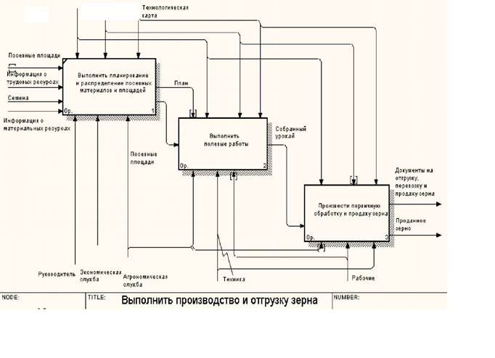

Рис 2.15 - Основні бізнес-процеси при виробництві ярих зернових в ТОВ

« АльфаСтар »

Обробіток польових сільськогосподарських культур - це дуже складний організаційно - економічний процес, який потребує точному управлінні. На першому етапі управління рослинництвом здійснюються передпосівні (підготовчі) заходи, до яких можна віднести складання і оптимізацію сівозмін господарства, планування проіз¬водства сільськогосподарської продукції, складання різних прогнозів, розробка і розрахунок технологічних карт, а також оцінка і вибір техноло¬гіческіх прийомів вирощування сільськогосподарських культур.

На наступному етапі проводяться польові роботи, які включають в себе операції «Виконати передпосівний обробіток», «Засіяти поля», «Провести догляд за ланами», «Виконати збирання врожаю» (рис 2.7).

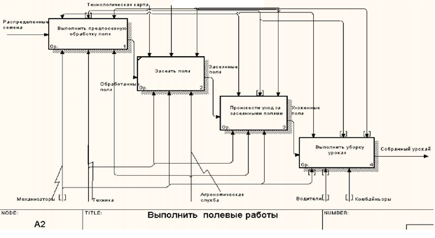

Рис 2.16 - Бізнес-процес «Виконати польові роботи» при виробництві ярих зернових

Першим етапом передпосівної обробки грунту (рис.2.8) є основний обробіток грунту, головним завданням якої є забезпечення опти-мального водно-повітряного та поживного режиму, збереження і віднов-лення гумусового балансу і структури грунту, створення умов для подальших операцій з обробки грунту, посіву, догляду за рослинами, а також прибирання.

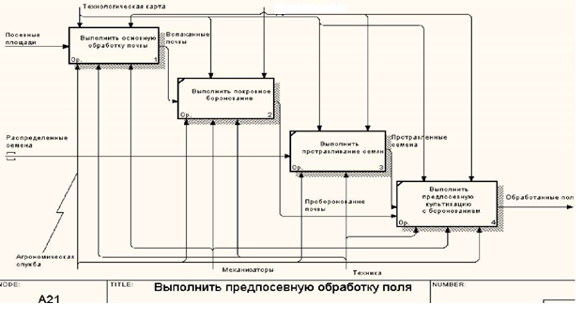

Рис 2.17 - Бізнес-процес «Виконати передпосівний обробіток поля» при

виробництві ярих зернових

Система основного обробітку грунту складається з лущення стерні, обробітку грунту гербіцидами, внесення мінеральних добрив і оранки на зяб (рис.2.18.)

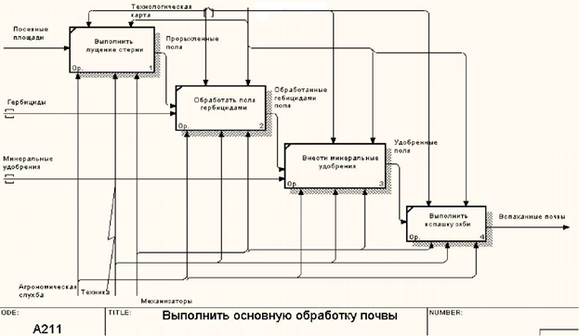

Рис 2.18 - IDEF0- діаграма бізнес-процесу «Виконати основний обробіток грунту» при виробництві ярих зернових

Догляд за ланами включає операції прикочування ґрунту і боротьбу зі шкідниками, бур'янами та хворобами сільськогосподарських культур (рис 2.19).

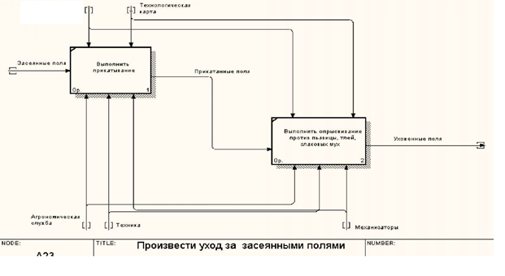

Рис 2.19 IDEF0- діаграма бізнес-процесу «Провести догляд за ланами» при виробництві ярих зернових

Збирання врожаю включає 2 основних бізнес-процесу (рис.2.20), а завершальні етапи виробництва зернових включають доставку на механічний струм, де зерно проходить сушку і первісну обробку і продаж зерна (рис. 2.22).

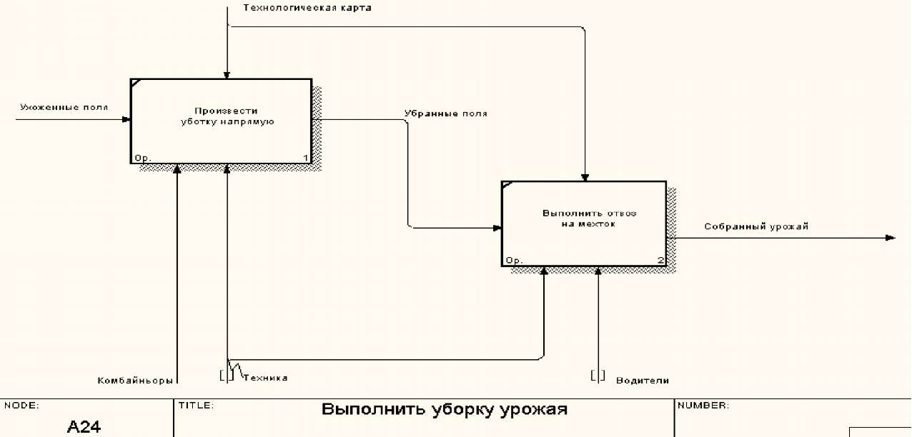

Рис 2.20 - IDEF0- діаграма бізнес-процесу «Виконати збирання врожаю» при виробництві ярих зернових

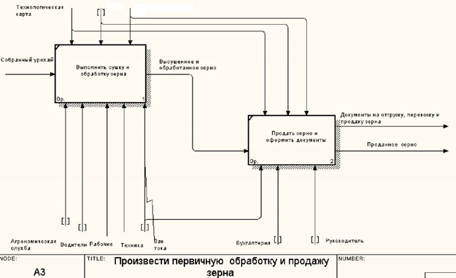

Рис 2.21 - IDEF0- діаграма заключних бізнес-процесів виробництва зернових

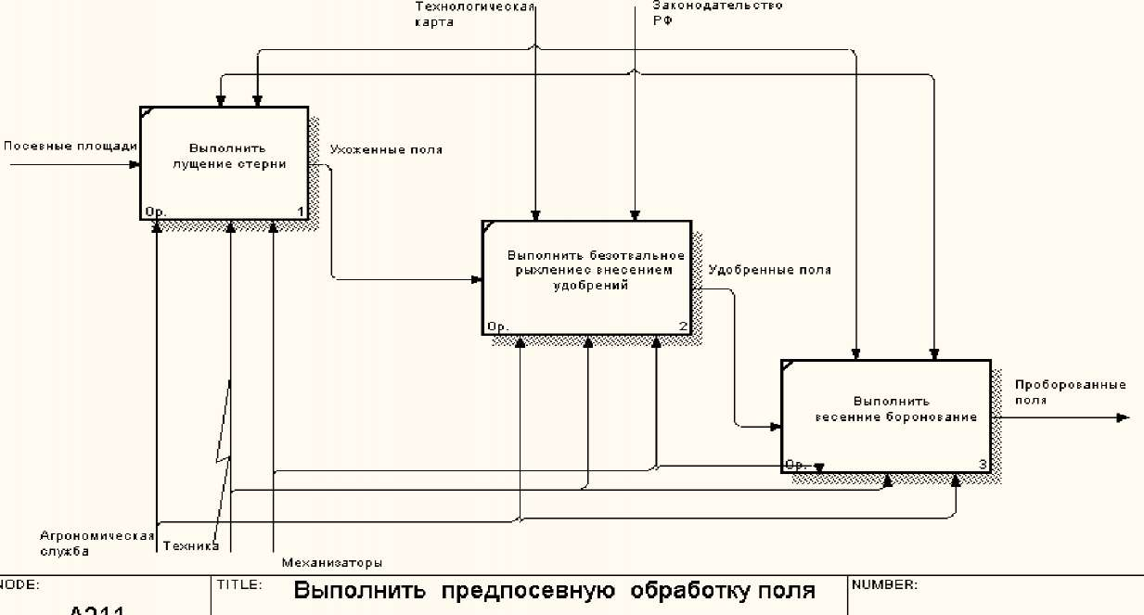

Рис 2.22 - IDEF0- диаграмма бизнес-процесса «Выполнить предпосевную обработку поля» при производстве яровых зерновых по ресурсосберегающей технологии

Таким чином, на даному етапі ТОВ « АльфаСтар» завершує роботу по виробництву зерна.

Підсумовуючи виконану роботу по моделюванню бізнес-процесів виробництва зернових, можна зробити висновок, що підприємство працює по науково обгрунтованого технологічного процесу з агрономічної точки зору, а з економічної такий бізнес - процес виробництва зернових досить витратний.

Розробимо послідовність бізнес-процесів вирощування ярого ячменю в ТОВ «АльфаСтар» по ресурсозберігаючої технології, найбільш перспективними грунтозахисними, ресурсозберігаючими з яких є мінімальна і нульова обробки грунту.

Дані технології дозволяють забезпечити високу врожайність і скоротити витрати, уникнути руйнування ґрунтових ресурсів. Система виробництва, заснована на відсутності обробки грунту, сівозміни та покритті поверхні грунту стернею, змінила чільну парадигму і запропонувала новий варіант ведення сільськогосподарської діяльності. Нульова обробка сприяє раціональному і сталому використанню основних ресурсів сільськогосподарських екосистем і представляє сьогодні для сільгоспвиробників єдину реальну і конкретну альтернативу, яка вже довела свою екологічну безпеку і ефективність на прикладі цілого ряду країн.

Наведемо IDEFO-діаграми тільки тих етапів обробітку зернових, які відрізняються від традиційних, розглянутих вище.

Бізнес-процес «Виконати передпосівний обробіток поля» по ресурсозберігаючої технології складається з наступних операцій: виконати лущення стерні, виконати розпушування з внесенням добрив, виконати весняні боронування (рис 2.23).

З порівняння моделей бізнес - процесу «Виконати передпосівний обробіток полів» за існуючою і пропонованої ресурсозберігаючої технології (рис 2.24) видно, що з існуючої технології вирощування ярого ячменю прибираються такі операції як: обробка поля гербіцидами, внесення мінеральних добрив, оранка зябу, покривне боронування , протруювання насіння, передпосівна культивація з боронуванням. У ресурсозберігаючої технології ці операції замінюються на дві операції - розпушування з внесенням добрив і весняне боронування.

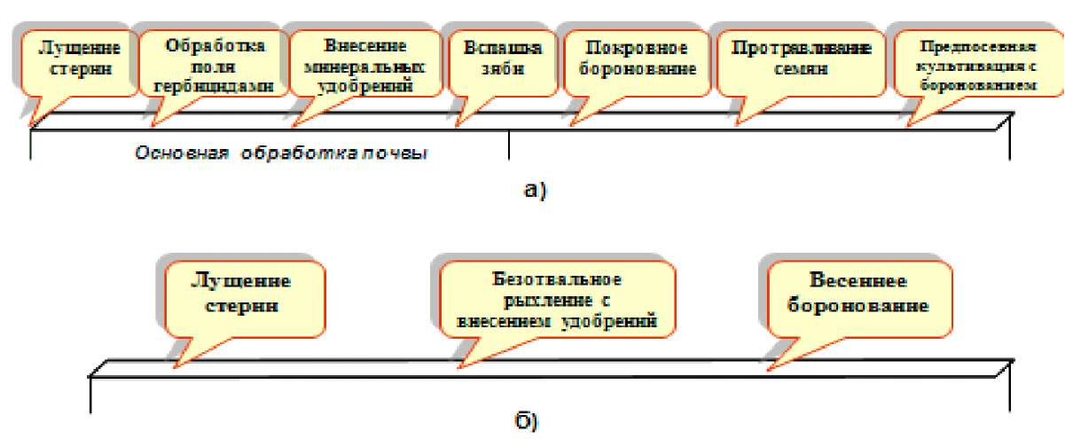

Рис 2.23 - Порівняльний аналіз послідовності бізнес-процесів передпосівної обробки полів за існуючою (а) і ресурсозберігаючої (б) технологіям.

За рахунок цього загальна вартість бізнес-процесу «Виконати передпосівний обробіток полів» за першим варіантом складає 81386 грн. а по другому 74459, тобто на 8,51;% менше.

Бізнес-процес «Провести догляд за ланами» по ресурсозберігаючої технології полягає в послідовній обробці посівів гербіцидами та обробки посівів проти личинок (рис.2.20).

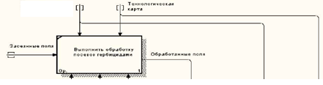

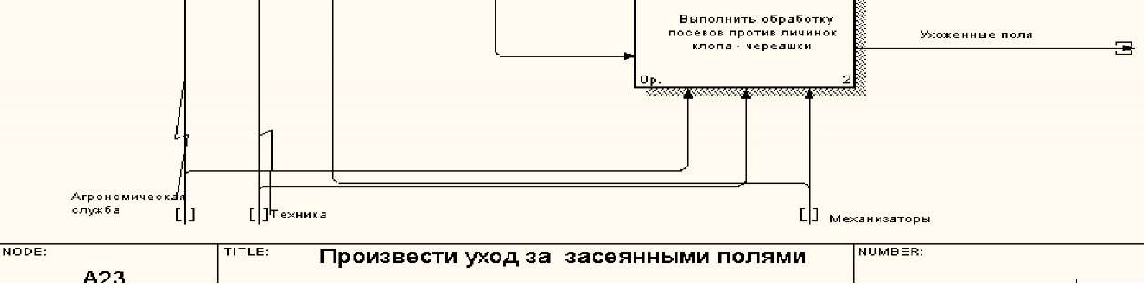

Рис 2.24 IDEFO-діаграма бізнес-процесу «Провести догляд за ланами» при виробництві ярих зернових) по ресурсозберігаючої технології

Загальна вартість бізнес-процесу «Провести догляду за ланами» за традиційною технологією становить 9492 грн., А по ресурсозберігаючої -7200грн., Тобто на 24,1% менше.

З порівняння моделей бізнес-процесу «Виконати збирання врожаю» видно, що за існуючою технологією обробітку ярового ячменю операція збирання врожаю однофазним способом замінюється в ресурсозберігаючої технології на прибирання прямим комбайнуванням з подрібненням соломи (Рис 2.25). Операція вивіз на мехток в двох розглянутих технологіях залишилася однаковою.

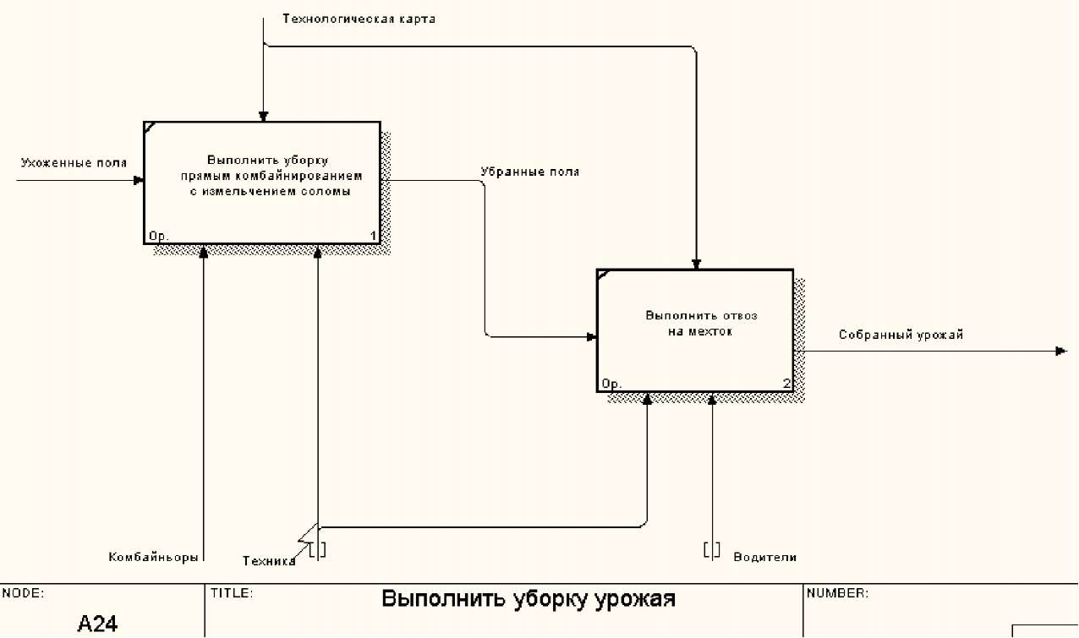

Рис 2.25 - IDEF0- діаграма бізнес-процесу «Виконати збирання врожаю» при виробництві ярих зернових по ресурсозберігаючої технології

Пропонується також в бізнес-процесі «Провести первинну обробку і продаж зерна» по ресурсозберігаючої технології (Рис 2.26) виключити операцію сушіння і обробки зерна, залишивши тільки операції продажу і оформлення документів.

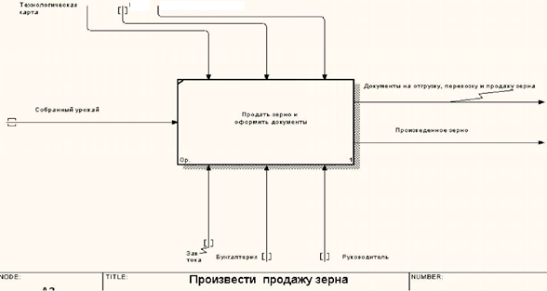

Рис 2.26 - IDEF0- діаграма заключних бізнес-процесів виробництва зернових по ресурсозберігаючої технології

Аналіз вартості бізнес-процесів виробництва ярого ячменю за традиційною та ресурсозберігаючої технології в ТОВ «АльфаСтар» показав, що впровадження нової технології принесе економію в затратах на 17%, а так само заощадить робочий временя, необхідне для виконання агротехнічних заходів. Це дозволить проводити всі агротехнологічні заходи в більш стислі терміни, що має найважливіше значення особливо при посіві зернових і при збиранні врожаю. Слід зазначити, що при вирощуванні зернових культур за ресурсозберігаючої технології значно скорочується кількість необхідної техніки при проведенні польових робіт.

**3. Шляхи підвищення економічної ефективності**

**3.1 Інноваційний підхід в забезпеченні підвищення ефективності та управління використання ресурсів**

В даний час в рослинництві особливу актуальність мають дві проблеми.

Перша - постійно збільшуються витрати на вироблену продукцію через застосування багатоопераційних технологій його виробництва, постійного зростання цін на енергоносії, сільськогосподарську техніку, мінеральні добрива, засоби захисту рослин та послуги, що надаються сільськогосподарським товаровиробникам при порівняно низьких цінах на продукцію, що виробляється.

Друга - втрата родючих ґрунтових ресурсів і погіршення екологічної обстановки навколишнього середовища. Через процесів ерозії ґрунтів і надмірної мінералізації гумусу, відведення земель під будівництво, щорічно втрачаються значні площі сільськогосподарських угідь. Вирішення цих завдань можливе лише при переході на ресурсозберігаючі технології. Зберігаючі землеробство - це не тільки зміна способу основного обробітку грунту, а ціла система, що включає:

1) Впровадження безвідвальної і дрібної обробок грунту зі збереженням рослинних залишків і подрібненої соломи у верхньому шарі або на поверхні грунту.

2) Освоєння сівозмін, що включають рентабельні ринкові культури і культури, що поліпшують родючість грунту; забезпечення цілорічної мульчі з рослинних залишків не менше 3-5 т / га за рахунок чергування культур і використання подрібненої соломи на добриво.

3) Оптимальне поєднання агротехнічних, хімічних і біологічних методів захисту посівів сільськогосподарських культур від бур'янів, хвороб і шкідників.

4) раціональну систему використання мінералів і рідких добрив з поступовим зменшенням їх норм шляхом поєднання з біологічними факторами і препаратами. При переході на зберігаючі технології зростає роль біологічних факторів землеробства і азотних мінеральних добрив.

5) Використання високоякісного насіння сортів, різних термінів дозрівання, адаптованих до зберігаючих технологій.

6) Поступовий перехід на систему машин нового покоління: потужні трактори, комбіновані агрегати для обробки грунту, посівні комплекси, якісні обприскувачі і комбайни з измельчителями. Розглянемо в ТОВ «АльфаСтар» переваги впровадження зберігаючих технологій перед традиційними.

1) Економічні:

- зменшення витрат ПММ на 40-45% - з 65 до 40-45 літрів на 1 га, а всіх витрат по всьому технологічному циклу обробітку зернових культур на 8-14%; при економії дизельного палива по 25 л на 1 га, витрати знизяться на 175-200 грн;

- висока продуктивність праці, скорочення потреби в механізаторах в 2 рази і своєчасне виконання польових робіт;

- зниження витрат на придбання і експлуатацію сільськогосподарської техніки;

За наявними даними, традиційний набір машин для обробітку зернових культур на площі 2400 гектарів включає 61 машини 20 найменування із загальною металлоемкостью 240 тонн. При переході на зберігаючі технології кількість машин скорочується до 9-12 штук з металлоемкостью 115-125 тонн, а економія на їх вартості становить 5-8 млн. грн;

- економія витрат по запобіганню водної та вітрової ерозій грунту;

- поліпшення фінансово-економічного стану сільськогосподарських товаровиробників.

Найбільша економія витрат досягається при застосуванні сучасних посівних комплексів: Кузбас, АУП-18, Джон-Дір, ДКТ, ДМС, (таблиця 3.1).

Таблиця 3.1 - Витрата палива при обробленні ярих зернових культур, в л / га (за даними МСГ)

|  |  |  |  |  |
| --- | --- | --- | --- | --- |
| Найменування робіт | Традиційна технологія | Поверхнева обробка грунта | Посів  СК-3,6 (АКПП-3,6) навесні | Посів Кузбас |
| Лущення стерні | 2,1 | - | - | - |
| Оранка | 15,3 | - | - | - |
| Поверхнева обробка | - | 7,2 | 7,2 | - |
| Закриття вологи | 1,8 | 1,8 | - | - |
| Культивація | 3,9 | 3,9 | - | - |
| Посів з внесенням добрив | 2,3 | 2,3 | 6,1 | 5,1 |
| Післяпосівне прикочування | 1,4 | 1,4 | - | - |
| РАЗОМ | 26,8 | 16,6 | 13,3 | 5,1 |

Таблица 3.2 – Эффективность приемов основной обработки почвы под зерновые культуры

|  |  |  |  |  |  |  |  |
| --- | --- | --- | --- | --- | --- | --- | --- |
|  | N | Варіанти | Урожайність, ц / га | Собівартість, грн / ц | Рівень рентабельності,% | Витрати на 1 га обробітку грунту | |
|  | праці, люд / год | пального, л |
|  | 1 | Лущення + оранка | 42,8 | 172 | 17 | 1,91 | 19,4 | |
|  | 2 | Поверхнева оранка через 2 роки | 43,5 | 162 | 24 | 1,13 | 11,8 | |
|  | 3 | Лущення + розпушування | 46,6 | 153 | 32 | 1,67 | 12,5 | |
|  | 4 | Поверхнева, через 2 роки | 45,5 | 153 | 32 | 0,91 | 8,8 | |
|  | 5 | Без осінньої обработ-ки, оранка через 1 рік | 42,6 | 148 | 34 | 0,79 | 7,7 | |
|  | 6 | Без осінньої обробки, оранка через 2 роки | 42,2 | 147 | 37 | 0,53 | 5,2 | |

Як видно з цих даних заміна щорічної оранки з попереднім лущенням стерні на безотвальное розпушування або оранку через 1-2 роки не знизила врожайність зернових культур, а рентабельність виробництва зерна значно збільшилася. Отже, впровадження ресурсозберігаючих технологій обробітку зернових культур в ТОВ «АльфаСтар» дозволить не тільки підвищити ефективність рослинництва і господарства в цілому, а також буде сприяти:

- попередження водної і вітрової ерозій, збереженню і підвищенню родючості грунту;

- накопичення, заощадження і раціонального використання вологи;

- повернення грунтової біоти, яка необхідна для перекладу рослинних залишків у доступні для рослин поживні речовини і для проходження інших життєво важливих для рослин і ґрунту процесів;

Успішна робота тій чи іншій галузі економіки, в тому числі і сільського господарства, залежить від ефективності діяльності кожного підприємства, що в свою чергу, залежить від ефективності функціонування систем управління.

Ефективність управління визначається різними показниками об'єкта управління, що мають кількісний і якісний характер. Таким чином, результативність діяльності сільськогосподарських підприємств залежить від якості використання матеріальних, фінансових і трудових ресурсів. Виходячи з цього, ефективної можна вважати таку систему управління, при якій створюються сприятливі умови для досягнення виробничим колективом поставлених цілей в оптимальні терміни при найвищих кількісних і якісних показниках і необхідних витрат ресурсів.

Базовою моделлю аналізу взаємозв'язку цілей, функцій управління, ефективності заходів є схема «поля чинників», що враховує вплив зовнішнього економічного середовища на реалізацію стратегії формування та розвитку економічного механізму господарювання.

Процес управління економічним механізмом господарювання проходить кілька стадій. На першій необхідно використовувати його з урахуванням ефективності та надійності діяльності підприємства, на другий - розглянути позитивні і негативні зміни, на третій - реалізувати систему цілепокладання на основі стратегії формування та розвитку цього механізму.

Формування і розвиток економічного механізму господарювання передбачає вибір варіантів композиції його елементів в залежності від зовнішніх і внутрішніх факторів, тобто встановлення структури економічних цілей, системи рішень і майбутніх напрямків діяльності на довгострокову перспективу і передбачають виконання поставлених завдань.

Це призводить до необхідності розглядати стратегію розвитку економічного господарювання не в якості моделі, технології для досягнення цілей, а в якості системи, процесу та механізму взаємодій підприємства з зовнішнім і внутрішнім середовищем.

Основними функціями стратегічного аналізу є: об'єктивна оцінка фінансових результатів функціонування підприємства, визначення факторів, що вплинули на підсумки, виявлення і мобілізація резервів поліпшення фінансових результатів, підвищення ефективності та забезпечення надійності діяльності економічного суб'єкта.

В даний час сільськогосподарські підприємства, як правило, недостатньо повно і ефективно використовують резерви виробництва і економіки на місцях. Ретельно продуманий і розроблений аналізхарактеризує то становище, в якому перебуває підприємство. Він дозволяє керівництву організації тверезо оцінити справжній стан справ на виробництві та намітити нові, найбільш перспективні напрямок розвитку.

Для проведення моніторингу ефективності діяльності сільськогосподарської організації необхідний постійний аналіз виробничо-господарської діяльності. Даний аналіз дозволяє визначити наявність невикористовуваних резервів на підприємстві, пов'язаних з ліквідацією втрат. При виявленні втрат найбільш часто використовують метод порівняння фактичних даних з відповідними розрахунковими показниками.

При аналізі виробничо-господарської діяльності сільськогосподарського підприємства можуть бути застосовані наступні бази порівняння:

1) Можливий рівень показника ефективності для підприємства, розрахований відповідно до поняттям виробничого потенціалу.

2) Планові завдання застосовуються для оцінки виконання плану, завдання.

3) Показники минулих років використовуються для визначення тенденції розвитку економічних процесів.

4) Порівняння різних варіантів управлінських рішень необхідно для вибору найкращого з них.

5) Нормативи продуктивності витрат різних ресурсів застосовуються для оцінки використання потенціалу тварин і птиці, засобів виробництва, технології виробництва сільськогосподарської продукції.

6) Зіставлення досягнутих результатів, складу і співвідношення факторів виробництва з аналогічними показниками на підприємствах - флагмани в галузі або в середньому по галузі, регіону.

При детальному розгляді порівнянь може виявитися, що підприємство, що поступаються іншим підприємствам галузі за загальним рівнем ефективності виробництва, досягло найкращих результатів в технологічних процесах і операціях на окремих ділянках.

Фактичні дані звітного періоду слід співвідносити з плановими даними; з даними перспективного плану; з проектними нормативами; з нормами і лімітами; з фактичними даними за попередні періоди; із середніми показниками підприємств АПК регіону.

На основі виявлення відхилень фактичних показників у порівнянні з плановими визначаються нереалізовані можливості ефективного використання виробничих ресурсів.

Рішення завдання ефективного використання ресурсів визначається вибором комплексної стратегії управління підприємством. Можна виділити три основних напрямки для розробки комплексної стратегії:

1) Максимізація прибутку;

2) Максимізація обсягів валового доходу;

3) Максимізація грошових потоків.

Максимізація кожного з напрямків відповідає різним стратегіям управління, пріоритетами яких є інтереси різних груп учасників виробничого процесу. Так, в отриманні максимального прибутку від господарювання зацікавлені власники та інвестори; в збільшенні обсягів валового доходу - працівники, власники і керівники підприємства; а максимізація грошових надходжень не тільки відповідає інтересам кількох різних груп учасників, але і відкриває додаткові можливості для менеджерів підприємства. Кожній з можливих стратегій управління відповідає певний порядок організації і використання ресурсів. Раціональне використання ресурсної бази можна очікувати тільки при одночасному максимально можливому врахуванні інтересів усіх учасників.

Таким чином, система управління ефективністю роботи підприємства повинна передбачати організацію управління витратами. Для підвищення ефективності підприємницької діяльності доцільно диференціювати обліково-аналітичну область управління на фінансову і управлінську.

При ускладненні діяльності підприємства, її диверсифікації та розширення сфер діяльності складно розглядати традиційні критерії ефективності (прибуток, рентабельність, витрати виробництва, обсяг виробництва) в якості узагальнюючих. Ними стають вартість капіталу і його рентабельність.

Управлінська звітність орієнтована на моніторинг робіт в рамках обраної комплексної стратегії підприємства. У цьому випадку вчені виділяють таке поняття, як рівень культури виробничо-господарської діяльності, під яким слід розуміти кількісні та якісні параметри знань, умінь і навичок в області прийняття управлінських рішень, організації виробничо-господарської діяльності. Резервом підвищення рівня культури служать невикористані можливості досягнення його максимізації, що зменшує ризик в роботі агропідприємств, робить її більш ефективною.

**3.2 Кореляційно-регресійний аналіз зміни рівня окупності витрат зерна в господарстві під впливом рівня врожайності**

Кореляційний аналіз - це метод визначення кількісної оцінки взаємозв'язків між статистичними ознаками, що характеризують окремі соціально-економічні явища і процеси.

Всі явища, які існують в природі і суспільстві, знаходяться в взаємозалежності і взаємозумовленості.

За ступенем залежності одного явища від іншого розрізняють два види зв'язку: функціональна (повна) і кореляційний (неповний або статистична).

Функціональної називається зв'язок, при якій кожному значенню факторної ознаки, що характеризує певне явище, відповідає одна або кілька значень результативної ознаки. Функціональна залежність визначається в кожному окремому випадки абсолютно точно і виражається за допомогою аналітичних формул.

При дослідженні взаємозалежності масових соціально-економічних явищ, які формуються під впливом різноманітних факторів, використовують кореляційні зв'язки, які носять ймовірний характер. При кореляційної зв'язку кожному значенню факторної ознаки відповідає кілька значень результативної ознаки.

З математичного погляду кореляційний залежність - це функціональне співвідношення між середніми значеннями досліджуваних ознак.

Залежно від кількості досліджуваних ознак розрізняю парну і множинну кореляцію. При парної кореляції аналізують зв'язок між факторними і результативними ознаками, при множинної кореляції - залежність результативної ознаки від двох і більше факторних ознак.

Статистично кореляційний аналіз складається з таких послідовних стадій:

1) встановлення і підбір істотних ознак для аналізу;

2) визначення напряму і форми зв'язку результативного і факторного показників і вибір типів математичного рівняння для аналізу зв'язків

3) розрахунків характеристик кореляційної залежності;

4) статистичної оцінки вибіркових показників зв'язку.

Істотні ознаки для аналізу вибирають логічно-теоретичним шляхом, виходячи зі змісту співвідношення результативного і факторного ознак. При цьому важливу роль відіграє попередній аналіз досліджуваного явище, який є основою для встановлення конкретного завдання кількісного вивчення зв'язку.

Таблица 3.3 Залежність витрат від врожайності.

|  |  |  |  |  |  |  |  |  |  |
| --- | --- | --- | --- | --- | --- | --- | --- | --- | --- |
| х | 11,07 | 8,02 | 9,67 | 6,35 | 10,39 | 6,78 | 8,43 | 7,18 | 17,36 |
| у | 119,32 | 183,57 | 111,83 | 143,91 | 162,1 | 183,47 | 97,88 | 101,71 | 176,99 |

|  |  |  |  |  |  |  |  |  |  |
| --- | --- | --- | --- | --- | --- | --- | --- | --- | --- |
| х | 10 | 10 | 10,11 | 18,06 | 14,05 | 15,03 | 11,4 | 11,96 | 12,09 |
| у | 121,58 | 116,53 | 143,81 | 160,56 | 193,01 | 213,55 | 139,39 | 149,17 | 105,13 |

|  |  |  |  |  |  |  |  |  |  |
| --- | --- | --- | --- | --- | --- | --- | --- | --- | --- |
| х | 11,93 | 14,85 | 4,13 | 7,52 | 4,5 | 6,6 | 4,88 | 15,23 | 13,83 |
| У | 150 | 134,72 | 155,41 | 40,87 | 110,1 | 164,71 | 109,26 | 178,51 | 185,93 |

ух= a+bx – рівняння регресії,

де ух - теоретичні значення результативної ознаки;

а - початок звіту, або значення двох за умови, що х = 0;

b - коефіцієнт регресії, який показує як змінюється ух при кожній зміні х на одиницю; х - значення факторного ознаки.

Параметри а і b рівняння регресії обчислюють способом найменших квадратів. Спосіб найменших квадратів зводиться до складання і розв'язання системи рівнянь з двома невідомими:

Σу=аn+bΣx;

Σxy=aΣx+bΣx2  (3.1)

Підставляючи дані і вирішуючи систему, знаходимо параметри а і b.

3853,02=27а+281,42b;

41789,87=281,42а+3316,755 b.

а=(3853,02-281,42 b)/27;

а=142,704-10,423 b.

41789,87=281,42*(142,704-10,423 b)+3316,755 b;

1630,11=383,514 b;

b=4,25; а=98,396.

ух=98,396+4,25х - рівняння регресії.

У результаті дослідження впливу врожайності зерна на окупність витрат ми отримали парну кореляційну залежність, в якій рівняння регресії має вигляд ух = 98,396 + 4,25х. Економічний зміст цього рівняння таке: коефіцієнт регресії показує, що в досліджуваній сукупності господарств з підвищенням рівня врожайності на 1ц / га окупність витрат збільшується в середньому на 4,25%. Параметр а (в нашому прикладі 98,396), як вільний член рівняння має тільки розрахункове значення.

За рівнянням регресії можна визначити очікувані значення окупності витрат (ух) при різних значеннях врожайності. За цими даними побудуємо теоретичну лінію регресії (рис.3.1).

Рис. 3.1. Кореляційне поле залежності окупності витрат від врожайності.



Важливим завданням кореляційного аналізу є визначення тісноти зв'язку між коррелюючімі величинами. Кількісним показником прямолінійною зв'язку результату є коефіцієнт парної кореляції, який визначають за формулою

, де (3.2)

r – лінійний коефіцієнт кореляції;

 - середнє відхилення факторної ознаки;

- середнє відхилення результативної ознаки.

Отже, коефіцієнт кореляції дорівнює:

=

Коефіцієнт кореляції (r = 0,433) показує, що між врожайністю і окупністю витрат в досліджуваних господарствах існує слабкий зв'язок.

Обчислимо також коефіцієнт детермінації (R2) і коефіцієнт еластичності (Е). Вони визначаються за формулами:

 (3.3)

Коефіцієнт детермінації показує, що загальне розсівання результативної ознаки - окупності витрат - на 18,81% обумовлено впливом інших неврахованих нами факторами.

Е= (3.4)

Коефіцієнт еластичності показує, що зі зміною врожайності на 1%, окупність витрат в середньому зміниться на 31,04%.

Дослідження рядів динаміки дає можливість охарактеризувати процес розвитку явищ, показати основні шляхи, тенденції і темпи цього розвитку.

Для аналізу динаміки обчислюють такі показники в статистичних рядах динаміки: темпи зростання, абсолютні прирости, темпи прирости, абсолютна величина одного відсотка приросту.

Темп зростання - це відношення рівнів ряду одного періоду до іншого. Вони можуть бути обчислені як базисні темпи, коли всі рівні ряду відносяться до рівня одного будь-якого періоду, прийнятого за базу. Темпи зростання можуть бути обчислені і як ланцюгові темпи. У цьому випадку рівень кожного періоду в ряду динаміки відноситься до рівня попереднього періоду. Базисні і ланцюгові темпи зростання можуть бути виражені у вигляді коефіцієнтів, якщо підстави відносини приймаються за одиницю, і у вигляді відсотка, якщо підстави відносини приймаються за 100.

Показник абсолютного значення 1% приросту дорівнює частці від ділення абсолютного приросту на темп приросту. А так як темп приросту дорівнює частці від ділення абсолютного приросту, помноженого на 100, на величину початкового рівня, то абсолютне значення 1% приросту виявляється рівним початкового рівня, поділеній на 100.

Обчислення середніх темпів зростання і приросту. Середній темп зростання обчислюється за допомогою середньої геометричної, тобто перемножити ланцюгові темпи динаміки і з твору витягти корінь, ступінь якого дорівнює числу темпів.

Під впливом випадкових причин (в сільськогосподарському виробництві до них відносяться, перш за все, метеорологічні умови) рівні динамічних рядів часто сильно варіюють, при цьому тенденція розвитку затушовується, наочно не проявляється. Для її прояви статистика використовує спеціальні прийоми (метод укрупнення періодів, згладжування ряду динаміки за допомогою ковзної середньої, вирівнювання ряду динаміки по середньому абсолютному приросту, способом найменших квадратів).

Розглянемо ряди динаміки на нашому прикладі (табл.3.4).

Таблиця 3.4. Показники ряду динаміки врожайності соняшнику.

|  |  |  |  |  |  |  |  |  |  |  |
| --- | --- | --- | --- | --- | --- | --- | --- | --- | --- | --- |
| Рік | Урожайность, ц/га | Абсолютний приріст,  ц / га | | Коефіцієнт зростання | | Темп зростання, % | | Темп приросту, % | | Абсолютне значення  1% приросту |
| Ланцюг | Базисний | Ланцюг | Базисний | Ланцюг | Базисний | Ланцюг | Базисний |
| 2007 | 10,32 | - | - | - | - | - | - | - | - | - |
| 2008 | 12,44 | 2,11 | 2,12 | 1,205 | 1,203 | 120,4 | 120,4 | 20,3 | 20,5 | 0,102 |
| 2009 | 8,55 | -3,89 | -1,79 | 0,688 | 0,829 | 68,7 | 82,8 | -31,8 | -17,3 | 0,124 |
| 2010 | 11,42 | 2,87 | 1,08 | 1,337 | 1,105 | 133,6 | 110,6 | 33,7 | 0, | 0,086 |
| 2011 | 7,16 | -4,25 | -3,17 | 0,629 | 0,695 | 62,8 | 69,4 | -37,1 | 30,7 | 0,115 |
| 2012 | 8,69 | 1,52 | -1,65 | 1,213 | 0,840 | 121,2 | 84,1 | 21,1 | -15,8 | 0,097 |
| 2013 | 10,83 | 2,14 | 0,6 | 1,248 | 1,049 | 124,7 | 104,8 | 24,8 | 4,9 | 0,089 |
| 2014 | 9,38 | -1,43 | -0,94 | 0,869 | 0,9098 | 86,8 | 90,99 | -9,02 | -9,02 | 0,107 |
| 2015 | 13,83 | 4,44 | 3,52 | 1,474 | 1,341 | 147,3 | 134 | 47,2 | 34 | 0,095 |

Для повноти вивчення явища в часі розраховуються середні показники ряду динаміки:

- середній рівень динамічного ряду ()

 (3.5)

де ΣУ – сума всіх рівнів;

n – Кількість рівнів динамічного ряду.

У= 92,58/9=10,287ц/га (середня врожайність за 9 років).

- середній абсолютний приріст ()

Ā=, (3.6)

Ā – сума абсолютних приростів;

n – Кількість абсолютних приростів.

Ā=3,51/8=0,439 (з використанням рівнів динамічного ряду)

- середній коефіцієнт зростання ()

 (3.7)

К1,2…n – коефіцієнт зростання для окремих періодів;

n – кількість коефіцієнтів росту.

К==1,0374

- середній темп зростання

 (3.8)

Тр=1,0374*100=103,74%

- середній темп приросту (Тпр)

 (3.9)

Тпр=103,74-100=-3,74%.

показники ряду динаміки врожайності розраховані ланцюговим і базисним способом вказує на те, що врожайність з року в рік коливається. Максимальна врожайність була досягнута в 2015р. і становила 13,83ц / га, а мінімальна 2010р. - 7,16ц / га.

Розрахувавши середні величини, ми визначили, що середній рівень динамічного ряду врожайності склав 10,287ц / га. При цьому було виявлено, що в середньому кожен рік виробнича врожайність зерна збільшується на 0,439ц / га. Визначивши темп приросту, ми побачили підвищення врожайності на 3,74%.

Так як динаміка врожайності в даному прикладі виявила певні коливання, необхідно відповісти на питання яка ж закономірність розвитку даного явища. Виникає необхідність обробити динамічний ряд з метою згладжування його коливання. Скористаємося декількома методами виявлення основної тенденції розвитку.

Таблиця 3.5. Згладжування динамічного ряду врожайності соняшнику способом укрупнення періодів.

|  |  |  |  |
| --- | --- | --- | --- |
| Рік | Урожайність, ц / га | Сума врожайності за триріччя, ц / га | Середня врожайність за триріччя, ц / га |
| 2007 | 10,32 | 31,29 | 10,43 |
| 2008 | 12,43 |  |  |
| 2009 | 8,54 |  |  |
| 2010 | 11,41 | 27,25 | 9,083 |
| 2011 | 7,16 |  |  |
| 2012 | 8,68 |  |  |
| 2013 | 10,82 | 34,04 | 11,35 |
| 2014 | 9,39 |  |  |
| 2015 | 13,83 |  |  |

Згладжування ряду динаміки врожайності зерна методом укрупнених періодів показав, що в перших двох періодах спостерігається зниження врожайності з 10,43 - 9,083ц / га, потім в третьому періоді помітне зростання врожайності з 9,038 до 11,35ц / га. Якщо проаналізувати в цілому ряд динаміки, то ми бачимо коливання (рис.3.2).

Рис.3.2. Фактична врожайність зерна.

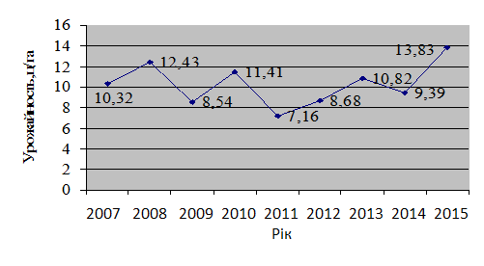

Таблиця 3.6. Згладжування динамічного ряду врожайності соняшнику за допомогою ковзної середньої.

|  |  |  |  |
| --- | --- | --- | --- |
| Рік | Урожайність, ц / га | Сума врожайності за триріччя, ц / га | Змінна середня врожайність, ц / га |
| 2007 | 10,32 |  |  |
| 2008 | 12,43 |  |  |
| 2009 | 8,54 | 31,29 | 10,43 |
| 2010 | 11,41 | 32,38 | 10,79 |
| 2011 | 7,16 | 27,11 | 9,037 |
| 2012 | 8,68 | 27,25 | 9,083 |
| 2013 | 10,82 | 26,66 | 8,89 |
| 2014 | 9,39 | 28,89 | 9,63 |
| 2015 | 13,83 | 34,04 | 11,35 |

Згладжування ряду динаміки врожайності зерна методом ковзної середньої явну тенденцію до зростання або зниження не виявило. На початку ряду відбувається збільшення врожайності з 10,43 до 10,79ц / га, потім її зниження до 9,037ц / га. В кінці ряду знову пішов спад, який змінився черговим збільшенням врожайності до 11,35ц / га. Даний метод вирівнювання показав, що врожайність має тенденцію, як до зниження, так і до зростання (рис.3.3).

Рис.3.3. Згладжування динамічного ряду врожайності зерна за допомогою ковзної середньої.

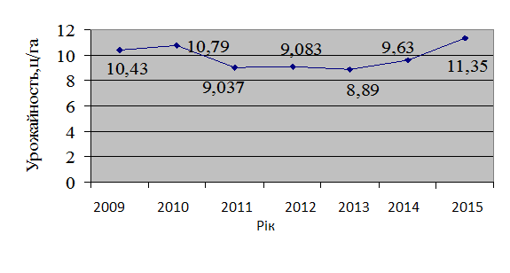Таблиця 3.7. Згладжування динамічного ряду врожайності за допомогою середнього абсолютного приросту і середнього коефіцієнта зростання.

|  |  |  |  |
| --- | --- | --- | --- |
| Рік | Урожайність, ц / га | Вирівнювання врожайності ц / га | |
| за допомогою середнього абсолютного приросту | за допомогою середнього коефіцієнта зростання |
|  | Р | Р/=Р0+А*n | Р/=Р0*кn |
| 2007 | 10,32 | 10,32 | 10,32 |
| 2008 | 12,43 | 10,76 | 10,7 |
| 2009 | 8,54 | 11,2 | 11,09 |
| 2010 | 11,41 | 11,64 | 11,51 |
| 2011 | 7,16 | 12,08 | 11,93 |
| 2012 | 8,68 | 12,52 | 12,38 |
| 2013 | 10,82 | 12,96 | 12,83 |
| 2014 | 9,39 | 13,4 | 13,31 |
| 2015 | 13,83 | 13,84 | 13,8 |

Згладжування динамічного ряду врожайності зерна за допомогою середнього абсолютного приросту і середнього коефіцієнта показав явну тенденцію до зростання врожайності (рис. 3.4, 3.5).

Рис.3.4. Згладжування динамічного ряду врожайності за допомогою середнього абсолютного приросту.

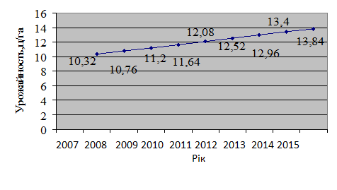Рис.3.5. Згладжування динамічного ряду врожайності за допомогою середнього коефіцієнта зростання.

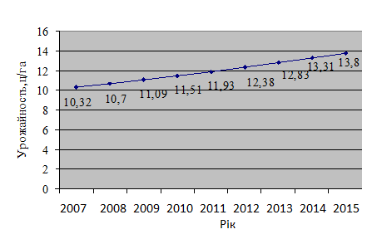

Таблиця 3.8. Вирівнювання врожайності за допомогою способу найменших квадратів.

|  |  |  |  |  |  |
| --- | --- | --- | --- | --- | --- |
| Рік | Фактична врожайність, ц \ га | Номер року | Квадрат номера року | урожайність *  номер року | Вирівнювання  врожайності, ц \ га |
| у | t | t2 | ty | yt=a0+a1t |
| 2007 | 10,32 | 1 | 1 | 10,32 | 9,837 |
| 2008 | 12,43 | 2 | 4 | 24,86 | 9,949 |
| 2009 | 8,54 | 3 | 9 | 25,62 | 10,06 |
| 2010 | 11,41 | 4 | 16 | 45,64 | 10,174 |
| 2011 | 7,16 | 5 | 25 | 35,8 | 10,287 |
| 2012 | 8,68 | 6 | 36 | 52,08 | 10,399 |
| 2013 | 10,82 | 7 | 49 | 75,74 | 10,512 |
| 2014 | 9,39 | 8 | 64 | 75,12 | 10,624 |
| 2015 | 13,83 | 9 | 81 | 124,47 | 10,737 |
| Сума | 92,58 | 45 | 285 | 469,65 | 92,579 |

Для того, що б знайти вирівняну врожайність необхідно скласти систему рівнянь з двома невідомими:

Σу=nа0+а1Σt (3.10)

Σtу=а0Σt+а1tΣt2;

92,58=9а0+45а1;92,58=9а0+45а1;

469,65=45а0+285а1; : (-5 ) -93,93= - 9а0 -57а1.

- 1,35=-12а1,92,58= 9а0+45*0,1125;

а1=0,1125.а0=87,5175/9;

а0=9,724.

На підставі проведеного вирівнювання за способом найменших квадратів можна сказати, що врожайність зерна має тенденцію до збільшення даного показника. Щорічно в середньому врожайність соняшнику збільшується на 0,1125ц / га (рис. 3.6).

Рис.3.6. Вирівнювання врожайності за допомогою способу найменших квадратів.

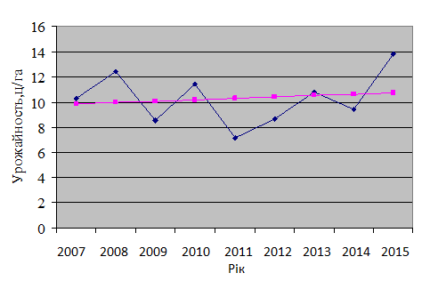

3.3. Шляхи підвищення рентабельності виробництва зерна ТОВ «АльфаСтар»

Передбачити заздалегідь бізнес-підсумки чергового сільськогосподарського року завжди важко. Мінливість погоди, нашестя шкідників і поширення хвороб, зрушення цінових пропорцій на ринках сільськогосподарської продукції та засобів сільськогосподарського виробництва, валютні деформації, помилки управління і законодавства - все це призводить до нестійкості фінансових результатів господарської діяльності. Тому прагнення стабілізувати доходи сільськогосподарських виробників - ключовий напрямок аграрної політики багатьох урядів. Відповідні економічний і правовий механізми поступово створюються і в нашій країні. За часткою витрат на підтримку агросфери в державному бюджеті України не поступається розвиненим країнам. Але питомі (на одиницю площі, праці, продукції) розміри бюджетних трансфертів поки недостатні для утримання рентабельності сільськогосподарських підприємств на постійному рівні. Звідси "стрибає" динаміка показників рентабельності і феномен масової збитковості. Конкуренстноспособность будь-якого господарського суб'єкта складається з ряду конкурентних переваг, які визначається сукупністю показників. Важливими є: рентабельність виробництва, характер інноваційної діяльності, рівень продуктивності праці, ефективність стратегічного планування і управління підприємством, адаптація (здатність швидко реагувати на зміни вимог і умов ринку). І якщо в кожному господарюючому суб'єктові всі ці показники будуть оптимально поєднуватися і знаходиться на досить високому рівні - це запорука успіху будь-якої підприємницької діяльності.

Основним напрямком підвищення рентабельності є - збільшення обсягів реалізації і виробництва соняшнику, реалізація соняшнику на більш вигідних ринках за вищими цінами, а також зниження собівартості виробництва соняшнику.

Основними джерелами збільшення виробництва соняшнику є: зростання врожайності, розширення посівних площ за рахунок більш повного використання земель, агротехнічні умови (в основному система сівозмін).

Підвищення ефективності виробництва соняшнику залежить і від того, наскільки дбайливо і раціонально використовуватимуться земельні угіддя з урахуванням природних і економічних особливостей господарства. Соняшник повинен розміщуватися в одному полі польової сівозміни і повертатися на колишнє місце не раніше 7-8 років. При порушенні термінів повернення поширюються хвороби, які знижують урожайність насіння і їх якість.

Підприємство можна вважати рентабельним то, яке самостійно покриває витрати. Але цього, очевидно мало. Рентабельне підприємство повинно не тільки відшкодовувати витрати за рахунок власних доходів (тобто працювати без збитків), а й отримувати прибуток. Для підприємства, щоб отримати більше прибутку і підвищити рентабельність, залишається один шлях: знизити свої витрати (всі витрати, пов'язані з виробництвом і збутом соняшнику). Збільшенню прибутку також сприятиме те, якщо сільськогосподарські товаровиробники реалізовуватимуть свою продукцію безпосередньо кінцевому споживачеві (без участі посередницьких торгових підприємств).

У боротьбі за економію трудових і грошових ресурсів, зниження собівартості продукції і підвищення фондовіддачі важлива роль належить господарському розрахунку, який здійснюється для попередження нераціонального витрачання виробничих ресурсів, оперативного виявлення наявних резервів і визначення результатів роботи у всіх виробничих підрозділах.

Аналізуючи діяльність ТОВ «Агрофірма« Союз », можна сказати, що підприємство є рентабельним, тобто прибутковим. Рентабельність виробництва соняшнику підвищилася в 2007р. в порівнянні з 2006р. на 24,01%, прибуток від реалізації цієї культури збільшилася на 215,6 тис. грн. Площа обробітку соняшнику в звітному періоді в порівнянні з базисним скоротилася на 143га (майже в 2 рази) і склала 153га, а врожайність підвищилася (майже в 1,5 рази) з 9,4 до 13,83ц / га, що дозволило отримати досить високий валовий збір цієї культури. З вище викладеного можна сказати, що підприємство інтенсивно розвивається.

Підвищити рівень рентабельності соняшнику і прибуток від його реалізації в ТОВ «Агрофірма« Союз »можна за рахунок зниження повної собівартості від реалізації цієї культури (таблиця 20).

Таблиця 3.9. Розрахунки підвищення резервів прибутку і рівня рентабельності зерна за рахунок зниження повної собівартості від його реалізації

|  |  |  |  |
| --- | --- | --- | --- |
| Показники | 2015  рік | Проект | Відхилення |
| Повна собівартість 1ц продукції, грн. | 87,74 | 56,56 | -31,16 |
| Кількість реалізованої продукції, ц. | 3778 | 3778 | - |
| Повна собівартість реалізованої продукції, тис. Грн. | 333,3 | 215,63 | -117,67 |
| Виручка від реалізації, тис. Грн. | 618 | 618 | - |
| Прибуток, тис. Грн. | 286,7 | 404,37 | 117,67 |
| Рівень рентабельності,% | 87,93 | 190,35 | 102,42 |

Зробивши необхідні розрахунки, ми можемо сказати, що при зниженні повної собівартості в проектному році порівняно із звітним на 117,67 тис. Грн., Можна отримати прибуток на 117,67 тис. Грн. відповідно і підвищити рівень рентабельності соняшнику на 102,42%.

**ВИСНОВКИ**

Динаміка і темпи виробництва продукції рослинництва, рівень забезпеченості населення продукцією рослинництва, а переробної промисловості сировиною, визначається розвитком і розміщенням рослинництва в країні.

Головна мета галузі - розвиток інвестиційного процесу і адаптація нових технологій, нарощування виробництва та заміщення продовольчого імпорту, який досяг критичних розмірів.

Ефективність і конкурентоспроможність галузей рослинництва визначається витратами і результатами виробництва, які в свою чергу залежать від того, наскільки ефективна діюча система управління галуззю в господарстві. Важливим також є вжиття заходів, спрямованих на зниження витрат, пов'язаних з організацією та управлінням виробництвом, вдосконалення їх обліку та розподілу.

Об'єктом дослідження випускної кваліфікаційної роботи виступає Товариство з обмеженою відповідальністю «АльфаСтар».

На 01. 01. 2017 року загальна земельна площа підприємства склала 1400 га, з них на частку сільськогосподарських угідь припадає 100,0%. У тому числі на частку ріллі припадає 42,0% або 588 га площі сільськогосподарських угідь, 42,4% або 593 га. земельних угідь - це пасовища, 15,5% або 210 га - сінокоси. Також ТОВ «АльфаСтар» експлуатує орендовані землі, які складають 19,7% або 275 га від загальної площі сільгоспугідь.

Основними видами діяльності ТОВ «АльфаСтар» є виробництво зерна.

Однак з року в рік виробництво цієї продукції знижується, так виробництво продукції рослинництва в цілому скоротилося на 54,6%, поголів'я худоби скоротилося на 86,6%, знизився рівень наявності продуктивного худоби на 60,9%.

Вартість валової продукції за аналізований період знизилася на 27,8%, в розрахунку на 100 га сільгоспугідь на 54,0%. При цьому даний показник з розрахунку на 1-го середньорічного працівника зайнятого в сільськогосподарському виробництві виріс на 29,2%. За аналізований період, середньооблікова чисельність працівників і працівників, зайнятих в сільському господарстві підприємства, скоротилася на 45 осіб. На 44,1%.

Відбулося скорочення виробництва валової і товарної продукції відповідно на 27,8% і 53,7%.

Незважаючи на те, що в порівнянні з 2011 роком у 2015 році повна собівартість знизилася на 3,4% прибуток скоротився в 8 разів, так як скоротилася виручка від реалізації продукції 54,3%. Тому вся виробничо-господарська діяльність ТОВ «АльфаСтар» є збитковою.

У 2015 р в порівнянні з 2011 р врожайність зернових, як і валові збори, знизилися, відповідно на 64,6% і 58,8%. З трав на сіно в 2012 р були посіяні скрутному становищі. Вирощування пшениці нерентабельно, так в 2012 році збитки від виробництва даної культури склали 89,4%. Виробництво ячменю рентабельно - 33,3%, проте його вирощують в незначній кількості на площі 125 га.

В результаті були розроблені шляхи підвищення ефективності рослинництва для ТОВ «АльфаСтар». Як відомо, збільшити економічну ефективність рослинництва можна на основі зростання продуктивності, підвищуючи вихід продукції і покращуючи її якість з незмінної кількості ресурсів, або на основі підвищення економічності технології, витрачаючи меншу кількість ресурсів на виробництво заданого обсягу продукції.

Впровадження зберігаючих технологій в рослинництві призведе до:

- зменшення витрат ПММ на 35-40% - з 60 до 35-40 літрів на 1 га, а всіх витрат по всьому технологічному циклу обробітку зернових культур на 9-15%; при економії дизельного палива по 20 л на 1 га, витрати знизяться на 150-175 грн;

- підвищення продуктивності праці, скорочення потреби в механізаторах в 2 рази;

- зниження витрат на придбання і експлуатацію сільськогосподарської техніки;

Так традиційний набір машин для обробітку зернових культур на площі 2500 гектарів включає 63 машини 20 найменування із загальною металлоемкостью 230 тонн. При переході на зберігаючі технології кількість машин скорочується до 10-12 штук з металлоемкостью 115-125 тонн, а економія на їх вартості становить 5-8 млн. грн;

- економія витрат по запобіганню водної та вітрової ерозій грунту;

- поліпшення фінансово-економічного стану сільськогосподарських товаровиробників.

**ЗАКЛЮЧЕННЯ**

Успішна робота ТОВ «АльфаСтар» залежить від ефективності функціонування систем управління.

Ефективність управління визначається різними показниками об'єкта управління, що мають кількісний і якісний характер. Таким чином, результативність діяльності сільськогосподарського підприємства залежить від якості використання матеріальних, фінансових і трудових ресурсів. Виходячи з цього, ефективної можна вважати таку систему управління, при якій створюються сприятливі умови для досягнення виробничим колективом поставлених цілей в оптимальні терміни при найвищих кількісних і якісних показниках і необхідних витрат ресурсів.

Рішення завдання ефективного використання ресурсів визначається вибором комплексної стратегії управління підприємством. Можна виділити три основних напрямки для розробки комплексної стратегії:

1) Максимізація прибутку;

2) Максимізація обсягів валового доходу;

3) Максимізація грошових потоків.

Отже, підвищення економічної ефективності галузі рослинництва, як і всієї виробничо-господарської діяльності, можливе за умови ефективного управління ресурсами.